

**本科毕业设计（论文）**

**相关材料**

**题目：** 观赏鱼水箱智能管理系统设计

学 院： 信息科学与工程学院

专 业： 电子信息工程

学 生 姓 名： 杨林

学 号： 632007030626

指 导 教 师： 李艾星

重庆交通大学

CHONGQING JIAOTONG UNIVERSITY

**本科毕业论文（设计）原创性声明**

本人郑重声明：所提交的毕业论文（设计），是本人在导师指导下，独立进行研究工作所取得的成果。除文中已注明引用的内容外，本论文不包含任何其他个人或集体已经发表或撰写过的作品成果。对本文研究做出过重要贡献的个人和集体，均已在文中以明确方式标明。

本人完全意识到本声明的法律后果由本人承担。

作者签名（亲笔）： 年 月 日

-------------------------------------------------------------------------------------------------

**本科毕业论文（设计）版权使用授权书**

本毕业论文（设计）作者完全了解学校有关保留、使用学位论文的规定，本科生在校攻读期间毕业论文（设计）工作的知识产权单位属重庆交通大学，同意学校保留并向国家有关部门或机构送交论文的复印件和电子版，允许论文被查阅和借阅；本人授权重庆交通大学可以将毕业论文（设计）的全部或部分内容编入有关数据库进行检索，可以采用影印、缩印或扫描等复制手段保存、汇编毕业设计（论文）。

作者签名（亲笔）： 年 月 日

导师签名（亲笔）： 年 月 日

# 摘 要

近年来，观赏鱼养殖在全球范围内越来越受欢迎。然而由于大多数饲养者是业余爱好，专业养殖经验不足、鱼缸管理不当以及水质问题导致了许多鱼类状态不佳甚至死亡的情况。为了解决这些问题，本文设计了一款智能观赏鱼缸水质管理系统，旨在提供有效的水质管理和便捷的操作体验。

首先，本文根据目前观赏鱼饲养用户的需求并结合市面上已有的观赏鱼管理系统的优缺点，设计了本次观赏鱼管理系统的整体控制方案以及新型的交互方式。并根据拟定的系统功能设计方案对相应的器件进行了选型。然后，对观赏鱼管理系统的各部分功能硬件进行了全面的测试，最后按控制器与各模块的连接方式，将硬件电路划分为了微控制器电路、多传感器采集电路、用电器控制电路、人机交互电路和系统电源电路。

然后，本文对观赏鱼管理系统中所用到的传感器采集原理，器件之间的数据传输协议等进行了相关的研究，其中包括ADC模数转换原理和单线通信协议以及IIC通信协议的研究和代码编写。本次设计采用了TDS水质传感器将水质信息通过电导率的方式转换为电压的形式，并通过ADC原理将采集到的电压转换为数字信号并通过TDS标准曲线及温度校准公式算出水中的总溶解的溶质，从而实现水质环境的判断。另外通过STM32单片机的IO口，模拟DS18B20的单线协议和DS1302的IIC通信协议，实现单片机和温度传感器，实时时钟模块之间的数据读写，从而实现观赏鱼管理系统对水温的检测和定时投喂鱼饲料。

最后，根据各个器件的具体功能和使用方法，对整个观赏鱼管理系统进行软件设计。软件设计包括水质检测，水温检测，水位检测，自动换水，水温调节，水位控制，自动喂食和人机交互功能的代码编写和调试，最终实现了集水质检测，水温检测，自动调节水位，自动喂食等多功能于一体的观赏鱼智能水箱管理系统。

**关键词：**观赏鱼智能水箱管理系统；STM32单片机；通信协议；多功能

Design of intelligent management system for ornamental fish tanks

Abstract

In recent years, ornamental fish farming has become increasingly popular around the world. However, since most breeders are hobbyists, lack of professional breeding experience, improper fish tank management, and water quality problems have led to the poor condition or even death of many fish. In order to solve these problems, this article designs an intelligent ornamental fish tank water quality management system, aiming to provide effective water quality management and convenient operation experience.

First of all, based on the needs of current ornamental fish breeding users and the advantages and disadvantages of existing ornamental fish management systems on the market, this article designs the overall control plan and new interaction method of this ornamental fish management system. And the corresponding devices were selected according to the proposed system function design plan. Then, the functional hardware of each part of the ornamental fish management system was comprehensively tested. Finally, according to the connection method between the controller and each module, the hardware circuit was divided into microcontroller circuit, multi-sensor acquisition circuit, electrical appliance control circuit, and human-machine circuit. Interactive circuits and system power circuits.

Then, this paper conducts related research on the sensor acquisition principles and data transmission protocols between devices used in the ornamental fish management system, including the research and coding of ADC analog-to-digital conversion principles and single-line communication protocols as well as IIC communication protocols. This design uses a TDS water quality sensor to convert water quality information into voltage form through conductivity. The collected voltage is converted into a digital signal through the ADC principle, and the total dissolved content in the water is calculated through the TDS standard curve and temperature calibration formula. Solute, thereby realizing the judgment of water quality environment. In addition, through the IO port of the STM32 microcontroller, the single-wire protocol of DS18B20 and the IIC communication protocol of DS1302 are simulated to realize data reading and writing between the microcontroller, the temperature sensor, and the real-time clock module, thereby realizing the detection of water temperature and regular feeding of fish by the ornamental fish management system. feed.

Finally, according to the specific functions and usage methods of each device, the software design of the entire ornamental fish management system is carried out. The software design includes code writing and debugging of water quality detection, water temperature detection, water level detection, automatic water change, water temperature adjustment, water level control, automatic feeding and human-computer interaction functions, and finally realizes the integration of water quality detection, water temperature detection, automatic water level adjustment, automatic An intelligent water tank management system for ornamental fish that integrates feeding and other functions.

**Key words:** Ornamental fish intelligent water tank management system; STM32 microcontroller; communication protocol; multi-function

目录

摘 要 1

第一章 绪 论 1

1.1选题背景与意义 1

1.2观赏鱼水箱智能管理系统概述 2

1.2.1观赏鱼水箱智能管理系统国内外研究概况 2

1.2.2观赏鱼水箱智能管理系统发展趋势 3

1.3本文主要研究内容 3

第二章 观赏鱼水箱智能管理系统的总体方案设计 5

2.1功能需求 5

2.2系统方案设计 6

2.3控制器模块 7

2.3.1控制器的类别 7

2.4时钟模块 9

2.4.1实时时钟的类别 9

2.4.2实时时钟实现方式的选定 10

2.5温度模块 11

2.5.1温度传感器的类别 11

2.5.2温度传感器的选定 12

2.6水位检测模块 12

2.6.1水位检测的方式 12

2.6.2水位检测方式的选定 13

2.7水质检测模块 13

2.8喂食模块 14

2.9水环境调节模块 15

2.10继电器模块 16

2.11人机交互模块 17

2.12电源设计 19

2.13本章小结 20

第三章 观赏鱼水箱智能管理系统的硬件电路设计 21

3.1 观赏鱼水箱智能管理系统的硬件资源分配 21

3.2 微控制器电路设计 22

3.2.1 晶振电路 22

3.2.2 复位电路 23

3.2.3 下载电路 23

3.2.4 电源转换电路与稳压电路 24

3.3 舵机电路设计 25

3.4 超声波电路设计 25

3.5 摇杆模块电路设计 26

3.7 四路继电器模块电路设计 26

3.6 温度、水质传感器电路设计 27

3.8 时钟模块与OLED显示屏电路设计 28

3.9系统电源电路设计 28

第四章 观赏鱼水箱智能管理系统的原理分析 30

4.1系统原理介绍 30

4.2 单总线通讯协议原理 30

4.2.1复位/应答时序 30

4.2.2写时序 31

4.2.3读时序 32

4.3 IIC通讯协议原理 32

4.3.1起始/停止信号 33

4.3.2应答/非应答信号 33

4.3.3数据的有效性 34

4.3.4数据的读写过程 34

4.4 ADC模拟数字转换原理 35

4.4.1 ADC电路结构 35

4.4.2 TDS标准曲线及温度校准公式 36

4.5 PWM脉宽调制技术原理 37

4.5.1 PWM原理 38

4.5.2 舵机的控制原理 39

4.6本章小结 40

第五章 观赏鱼水箱智能管理系统的软件方案设计 41

5.1 软件系统总体方案 41

5.2 软件系统的主程序设计 41

4.3 水位调节子程序设计 43

5.4 水温调节子程序设计 43

5.5 自动换水子程序设计 44

5.6 自动喂食子程序设计 44

5.7 本章小节 45

第六章 观赏鱼水箱智能管理系统的仿真与调试 46

6.1软件开发环境介绍 46

6.1.1 IDE开发工具 46

6.1.2串口调试工具 46

6.2系统功能的调试 47

6.2.1实时时钟功能的调试 47

6.2.2温度检测功能的调试 48

6.2.3水质检测功能的调试 48

6.2.4距离检测功能的调试 49

6.2.5OLED显示功能的调试 50

6.2.6系统交互功能的调试 51

6.2.7系统电路的焊接 52

第七章 总结与展望 53

7.1总结 53

7.2展望 54

致 谢 55

参 考 文 献 56

# 绪 论

## 1.1选题背景与意义

近年来，喜爱饲养观赏鱼的人越来越多。据了解，全球整个观赏鱼行业发展十分迅速，仅在英国家中有水族箱饲养观赏鱼的约有15%的家庭，在这些家庭中养殖的所有观赏鱼总数加起来超过1.4亿条，在数量上远远超过饲养宠物猫和狗的总和[1]。在其它的发达国家如德国，法国，加拿大等国家中甚至有对观赏鱼养殖兴趣十分浓烈的人，成立了许多不同类型的观赏鱼爱好者俱乐部。由此可见观赏鱼行业受到越来越多人群的关注和喜欢。同时观赏鱼行业的发展也象征着人们收入的不断增长后，对生活的质量和品位的要求提高，观赏鱼文化逐渐走向家庭已成为趋势。

观赏鱼的养殖也是一个体力活，想要把观赏鱼养好也不是那么容易的事情。据部分观赏鱼爱好者描述，养鱼就是一个情况人的营生。人懒一点也许不会把鱼养死，但是想要把鱼养好那是几乎不太可能的事情。这就可以看出观赏鱼的养殖是一件细心且繁琐的事情，需要人们为此花费一定的时间打理观赏鱼生活的水环境，及时清理鱼水箱中的粪便，如果长时间不清理，粪便日积月累迟早会影响到水中观赏鱼的正常生活。水是观赏鱼的生活环境，饲养观赏鱼的人群，平四需要多留心观赏鱼的状态和水箱中水质的情况，一旦察觉到有问题就要及时处理[2]。只有这样才能把观赏鱼养好，水箱中的水环境才能长期保持清澈。

观赏鱼的养殖问题如此看来还是一门学问呢！大众就观赏鱼养殖过程中提出过许多的问题。例如天气较热时，水箱中的水分蒸发的比较快，可能今天才加的水，过两天去看就只剩下一半了。还有就是同一个水箱中饲养的观赏鱼数量较多时，鱼的粪便排泄量大，干净的水环境要不了多久就会变差，就需要为水箱重新换水。还有一个比较常见的问题就是，独居人士因事务繁忙或工作出差，家里的观赏鱼无人投喂食物[3]。因此对观赏鱼养殖问题进行相应的研究显得意义重大。

本设计则以观赏鱼水箱用户的角度出发，设计一款能够检测水质，水温，定时换水，自动喂食的观赏鱼水箱管理系统。主要解决目标用户没时间打理鱼缸水质环境，无法按时喂食的问题。本次设计的观赏鱼水箱管理系统，将通过合适的传感器，实时的检测水箱的温度，水位等数据并显示在LCD显示屏上，并根据预设的值进行环境的维护，包括水温的调节，水位的调控，定时换水等。并能根据养殖鱼类进行定时自动喂食。

## 1.2观赏鱼水箱智能管理系统概述

### 1.2.1观赏鱼水箱智能管理系统国内外研究概况

观赏鱼产业的兴起，不仅推动了观赏鱼养殖、饲料、器材等相关产业的发展，也促进了水族馆、水族乐园等相关旅游产业的兴起[4]。观赏鱼的多样性和美丽性质吸引了越来越多的从业者投身于该行业，成为一种新兴的职业选择。同时，观赏鱼的养殖也对珍稀濒危鱼类产生积极影响。通过科学的养殖技术，可以提高水体的水质和环境条件，为珍稀濒危鱼类提供更适宜的生存环境[5]。此外，一些观赏鱼种类也可作为保护珍稀濒危鱼类的替代品种，以减少野生捕捞的压力。总之，观赏鱼产业的发展对于社会经济和环境保护都具有积极的影响。

观赏鱼产业的兴起促进了智能生态鱼缸的市场需求,特别是在20世纪80年代末90年代初，中国开始逐渐养殖外来品种的鱼类，但缺乏相关养殖知识，因此需要一种智能生态鱼缸来解决后顾之忧[6]。因此，市场上出现了许多功能不同的鱼缸。然而，目前大多数鱼缸的控制效果单一，用户体验不理想，例如加热棒、LED灯长时间工作使电量产生不必要的耗费，还有喂食器卡壳等问题。近年来，随着嵌入式技术的发展，许多人想将各种功能整合到一起，但难免存在疏漏。例如王勋等人设计的一款基于STM32单片机的智能鱼缸设计[7]，包括定时自动喂食、温度控制、换水等功能，但是此方案的温度控制模块只是单纯地加热，由于水的比热容较大，这样单纯地加热可能导致一半的水很热另一半的水温变化不明显，这样不利于鱼儿的生存。还有郝海燕等人设计的一款基于单片机的智能鱼缸控制系统[8]，虽然同样涵盖了自动喂食、恒温控制、水位监测等模块，但是却缺少了远程控制与监测，只是单纯地设计好了定时时间，待等到所设计的时间后各模块开始启动，这其中的变量较大容易出现问题，例如对于鱼类的不同换水的频率也应做出相应的改变。

经过对国内外相关资料和产品的调研和分析，可以得出以下结论:

在国外对智能鱼缸的研究相对较少，其研究方向主要集中在鱼缸本身的设计、水流、鱼类健康等方面[9]。国外市场对于智能鱼缸的研发还处于起始阶段[10]，在研究方向上他们更加注重于生态化养殖，期望达到鱼类和植物生存的生态平衡。

在国内已有大约100篇关于智能鱼缸研究的相关论文。这些研究主要集中在物联网、远程监控和多种传感器相结合等方向上。然而，目前的研究还存在一些不足之处,例如自动投喂功能不完善、智能化温度控制不充分以及水质监测方面的缺陷等。国内市场上有很多相应的产品，如森森鱼缸、闽江水族、佳宝鱼缸等，但由于商家过于追求美观大气，导致产品无法完全实现智能化。此外，一些鱼缸虽然具备恒温、换水、喂食等功能，但缺乏远程监测和控制等重要功能。

总的来说，国内外市场在智能鱼缸研发方面都仍有许多需要改进的地方。随着社会的发展，人们对观赏鱼类的喜爱不断增加，智能鱼缸也将逐渐进入千家万户。因此，智能鱼缸的未来发展前景不可小觑。

### 1.2.2观赏鱼水箱智能管理系统发展趋势

[随着大众生活水平的不断提高，对生活质量的要求也不断提高，同时也伴随则对观赏鱼需求的不断提高。我国观赏鱼需求量近几年变化不大，稳定在40亿尾左右，2022年我国观赏鱼需求量约为46.9亿尾，观赏鱼市场主要集中在花鸟市场、水族店等渠道](https://xueqiu.com/8666823409/268461161)[11]。

因为人们对休闲活动的需求增加，观赏鱼市场将继续扩大。新品种的引入和市场多样化将推动产业规模的增长。由于现代技术的不断迭代和更新，观赏鱼对象管理系统将更加智能化，包括自动化喂食、水质监测、温度控制等功能。人工智能和物联网技术的应用将改善鱼缸的管理效率。在物质生活不断丰富的同时，人们的精神世界也在不断丰富，观赏鱼不仅是一种宠物，也是一种文化和审美的体现。人们对观赏鱼的养殖技术、品种鉴赏等方面的关注将进一步增加。当人们的物质生活发展到一定程度时，环保意识将不断的提高，观赏鱼养殖将更加注重环境友好型，例如节水、节能、减少废弃物等。

[总之，观赏鱼行业将继续保持稳定的发展态势，市场规模将继续扩大，产业链将进一步完善，市场竞争将更加激烈，技术水平将不断提高，文化价值将进一步凸显](https://xueqiu.com/8666823409/268461161)。🐠🌿

## 1.3本文主要研究内容

本文以个性养鱼为背景，面向观赏鱼饲养用户，设计了一款能够在无人照看的情况下，自动完成养鱼行为的观赏鱼水箱智能管理系统。整个系统以STM32C8T6微控制器为核心控制单元，搭建了智能水箱的整体结构，并进行了相应的电路设计，完成了相应传感器的驱动程序，各功能的算法程序以及整个系统的控制和交互程序设计。

本文会从硬件制作和软件编程两大方面完整介绍此设计的可行性和实用性。本文的结构组织内容如下：

第一章绪论，主要介绍本课题的研究发展状况以及意义。其次对观赏鱼水箱智能管理系统的研究问题进行简单介绍，然后提出本文的主要研究内容。

第二章系统的总体方案设计，根据观赏鱼饲养需求进行相应的功能设计，并且结合传统的观赏鱼系统设计，确立最终的总体方案，然后进行相应器件的选型。

第三章系统的硬件电路方案设计，根据目前观赏鱼水箱智能管理系统需求和对应的相关功能，设计所需模块的电路设计。

第四章系统的原理分析，根据本次系统设计中，用到的几个关键技术，就其技术原理进行分析讲解。

第五章软件系统的方案设计，针对观赏鱼水箱智能管理系统的功能，进行相应的软件程序设计。

第六章对本设计进行调试与仿真，进行软件开发环境介绍以及相应的实验成果调试说明。

第七章对本设计进行总结与展望，总结本文工作主要内容，对观赏鱼水箱智能管理系统的研究提出进一步的发展与想法。

# 观赏鱼水箱智能管理系统的总体方案设计

## 2.1功能需求

本设计旨在提供一种观赏鱼饲养管理系统。该观赏鱼智能管理系统能够满足观赏鱼饲养者日常的饲养活动和水箱水环境的日常打理。主要解决用户无法长期关注和打理观赏鱼水箱环境的问题。传统的观赏鱼管理系统在功能上比较普通和单一，例如对水环境的温度和水质进行测量和简单的显示，无法在用户长时间不在的时候，为观赏鱼提供一个舒适干净的水环境。如果封闭的这种观赏鱼饲养水箱长时间不更换水环境或者及时补充水源，水环境会因鱼类的进食、新陈代谢，呼吸，而逐渐被污染和消耗，从而不在适合鱼类的生存。

为避免上述问题，本次设计的观赏鱼智能管理系统，即可用于辅助能长期自主打理鱼箱的人群，也可用于无法长期自主打理鱼箱的人群，主要有以下方面的功能需求：

* 水环境检测：需要实时检测水环境的水温，水位，水质状态并反馈给用户，确保用户知晓水箱中水环境的状态。
* 水温调节：根据用户设定的温度阈值，通过加热棒的加热能力使得水环境能够长时间维持在一个相对稳定的温度范围内。
* 水位调节：需要在水箱中的水位低于或高于用户设定的安全阈值时，自动的进行进水和出水，确保水箱中的水位可以始终的维持在一个合理的范围内。
* 自动换水：需要在检测到水质的污染程度超过了用户设定的安全阈值后，能够自动更换水箱中的水源，确保鱼类生活的水环境的干净。
* 自动喂食：可以根据用户设定的喂食频率并结合实时时钟模块，自动对水箱中的鱼类进行饲料投喂，避免鱼类因长时无人投喂而导致的饿死。
* 功能设定：通过人机交互模块，用户可以手动对时间，水质阈值，水位最高最低值等参数进行设定。

## 2.2系统方案设计

根据观赏鱼水箱智能管理系统的功能需求，结合控制需求的设计，可将总体控制方案设计分为九大模块：控制器模块，电源模块，测距模块，水温模块，水质模块，喂食模块，时钟模块，继电器模块，人机交互模块。如图2.1所示。

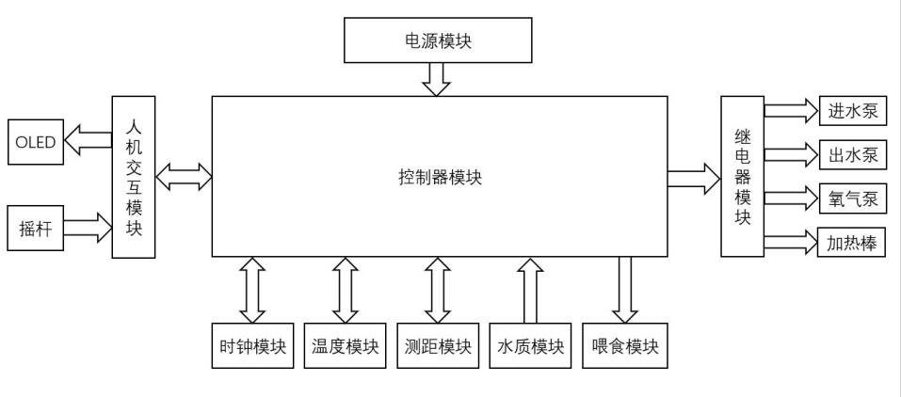

图2.1 观赏鱼水箱智能管理系统控制方案框图

其中时钟模块可以为观赏鱼系统提供实时的时间，一方面可以方便用户查看时间，另一方面可以方便系统根据时间定时向水箱中投喂饲料。

温度模块是对水箱水环境的温度进行测量，并且为系统的水温调节功能提供可靠的水环境温度数据。

测距模块用于水箱中水位高度的检测，并为系统的水位调节功能提供实时的水位高度数据，确保水箱中的水位维持在一个合理的范围。

水质模块需实时检测水箱中水环境的污染程度，同时为换水功能不断地提供水环境水质检测数据，确保鱼类生活在健康的水环境中。

喂食模块作为鱼饲料的执行机构，能根据用户设定的喂食频率和投食量自动投喂食物给水箱中的鱼类。

继电器模块根据水位调节，水温调节，自动换水功能的运行情况，控制进出水泵，氧气泵，加热棒的开启和关闭，从而调节水箱中的水位和温度。

控制器模块作为整个控制系统的核心部件，肩负着整个系统的检测，运算和控制任务，使整个系统可以有序，高效的运行。

人机交互模块是人与机器相互交流的通道，使得人可以从该通道了解到系统的运行状况，并且可以通过该通道人为设定系统运行时的一些关键参数，使系统能够更加贴合人的意愿去运行。

电源模块是整个系统运行时的能量来源，其保障了整个系统运行的稳定性。

本次设计中各个模块需要完成各自特定的工作，在这些特定的工作中需要用到许多不同的传感器和电子器件。市面上有许多的传感器和电子器件，它们被不同的公司设计和厂家生产。从而导致它们有着不同的性能和参数。虽然不同厂家生产的电子器件也许可以完全相同的功能，但在运用过程中会发现来自不同厂家的电子器件实际的运行效果却不尽相同，甚至有的电子器件价格相差不大，却有着天差地别的品质和使用体验。因此为了本次设计的功能需求，下面将详细介绍相同功能不同模块之间的性能对比和最终选择，尽可能的从众多的电子器件中挑选出最符合本次设计要求的电子器件。

## 2.3控制器模块

### 2.3.1控制器的类别

1. STC51单片机

STC51单片机是一款8位处理器的单片机，实物如下图2.2所示，由中国的STC微电子公司生产。它基于Intel 8051架构，具有广泛的应用领域，包括嵌入式系统、工业控制、自动化设备和电子产品等[12]。STC51单片机具有低功耗、高性能和丰富的外设接口，其具体参数见下表2.1。

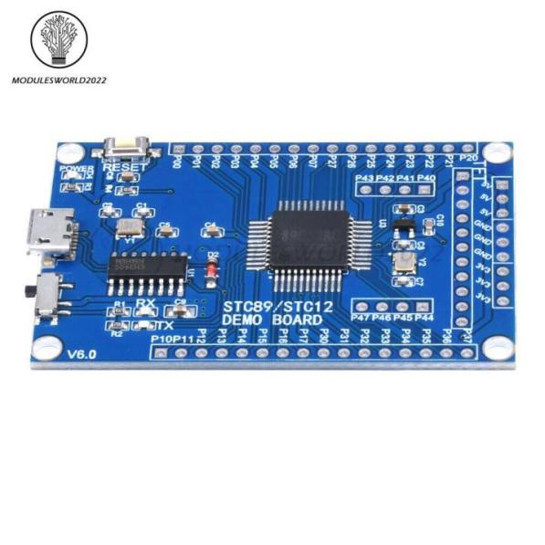

图2.2 STC51单片机

表2.1 51单片机详细参数表

|  |  |
| --- | --- |
| CPU频率 | 一般为11.0592MHz。 |
| 存储器 | 8KB闪存/EPROM用于存储程序；  256字节RAM用于临时数据存储；  2KB EEPROM用于非易失性数据存储。 |
| 输入/输出接口 | 具有32个GPIO（通用输入/输出）引脚。 |
| 定时器/计数器 | 具有3个16位定时器/计数器。 |
| 串口通信接口 | 支持UART（通用异步收发传输）。 |
| ADC（模数转换器） | 8路10位ADC。 |
| 中断系统 | 支持外部中断和定时器中断。 |
| 工作电压范围 | 一般为3.3V或5V。 |
| 封装类型 | 常见的封装类型包括DIP（双列直插封装）和PLCC（塑料封装带引脚） |

1. STM32单片机

STM32是一款具备32位ARM Cortex-M微控制器的单片机它是由意法半导体公司推出的。实物如下图2.3所示，它们具有强大的性能、丰富的外设和广泛的应用领域[13]。其广泛应用于工业控制、汽车电子、消费电子、通信设备、医疗设备等领域，是许多嵌入式系统和物联网应用的首选之一，相关参数见下表2.2。

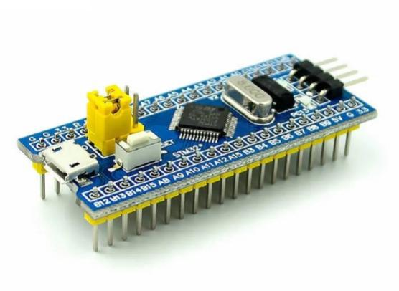

图2.3 STM32单片机

表2.2 32单片机详细参数表

|  |  |
| --- | --- |
| CPU核心 | ARM Cortex-M3 32位处理器核心，运行频率一般为72MHz。 |
| 存储器 | 64KB闪存（Flash）用于存储程序；  20KB RAM用于临时数据存储；  2KB EEPROM用于非易失性数据存储。 |
| 输入/输出接口 | 具有多达37个GPIO（通用输入/输出）引脚。 |
| 定时器/计数器 | 包括4个16位定时器/计数器。 |
| 串口通信接口 | 支持多个UART（通用异步收发传输）、SPI（串行外设接口）和I2C（I²C）接口。 |
| 模拟数字转换器（ADC） | 具有多个通道的12位ADC，用于模拟信号的转换。 |
| 中断系统 | 支持外部中断和定时器中断。 |
| 工作电压范围 | 一般为3.3V，也可能支持5V。 |
| 封装类型 | 常见的封装类型包括LQFP（低轮廓封装）、TQFP（薄型四边形封装）等。 |

2.3.2控制器的选定

根据上面的STC51单片机和STM32单片机的详细参数可知，两款单片机都具有十分丰富的硬件资源，根据观赏鱼水箱管理系统设计的功能需求来说，两款单片机都能满足本次系统设计的基本要求。但是鉴于，STM32单片机的时钟频率比STC51单片机高出不少，且存储器的容量也更大。为了确保整体系统运行的流畅性和后续拓展更多复杂功能的可能性，所以本次设计将使用STM32F103C8T6单片机作为核心控制器。

## 2.4时钟模块

### 2.4.1实时时钟的类别

1. 单片机内置的RTC功能

RTC时钟模块拥有一组连续计数的计数器，它是一个独立的定时器，经过相应的软件开发后，它具备实时时钟的功能。如果想要重新设置系统当前的时间和日期可通过修改计数器的值[14]。其中包含三个专门的可屏蔽中断如闹钟中断，秒中断，溢出中断。

而RTC时钟是作为STM32F103单片机中的一个时钟定时器模块，主电源掉电后会继续使用后备电池继续运行的模块，它本质是一个32位的向上计数器。因此我们在STM32F103单片机中读取RTC时本质是得到一个计数值，对其进行处理。然后进行相应的时间转换，从而获得年、月、日、时、分、秒、周的时间数据。从而实现日历功能。

1. DS1302实时时钟模块

DS1302 是 DALLAS（达拉斯）公司推出的一款涓流充电时钟芯片，实物如下图2.4所示。DS1302[实时时钟](https://so.csdn.net/so/search?q=%E5%AE%9E%E6%97%B6%E6%97%B6%E9%92%9F&spm=1001.2101.3001.7020)芯片广泛应用于钟表、万年历、仪器仪表等产品领域。

DS1302 是一个实时时钟芯片，具有秒、分、小时、日期、月、年等信息的提供能力，除此之外还有软件自动调整的能力，开发人员可以通过配置 AM/PM 来决定芯片采用 24 小时格式还是 12 小时格式。另外它还拥有 31 字节数据存储 RAM。串行 I/O 通信方式(IIC通信方式)，相对并行来说比较节省 IO 口的使用。读/写时钟或RAM数据时有两种传送方式单字节传送和多字节传送字符组方式。具备双电源管用于主电源和备份电源供应。

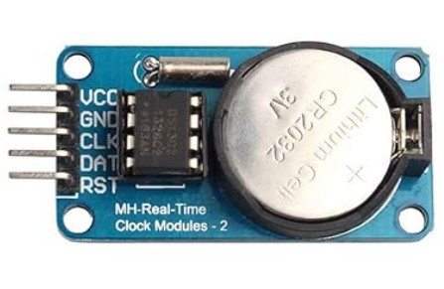

图2.4 DS1302时钟模块

### 2.4.2实时时钟实现方式的选定

通过上述的单片机RTC功能和DS1302芯片的描述，可以了解到都可以实现系统的实时时钟功能，但是实现的方式略有不同。

RTC是通过单片机内置的独立定时器，也就是一组连续计数的计数器通过配置秒中断不断的向上计数，最后通过将从计数器中读取的数据进行处理，进而得到相应的时间和日期，如要修改日期可通过修改计数器的值。但是这样实现的方式需要编写相应的计数器数值向时间转换的程序，这样一来在运行时间转换的程序时会占用单片机的CPU资源，从而导致后面的其它功能的执行周期延长，执行效率降低。降低了整个系统的运行效率。

DS1302模块则是通过IIC的通讯方式与MCU进行数据交换。MCU通过IIC的通讯方式写指令，将DS1302模块内部的年、月、日、周、时、分、秒寄存器配置好后，DS1302时钟模块内部的时间能够自行运行，因为配备的备用电源，使得该模块能够在系统掉电的时候依然保持时间的正常运行。在需要实时时间的时候，MCU可通过IIC协议的读数据方式，到DS1302芯片存放时间数据的寄存器地址处获取时间数据。整个过程占用的MCU资源较少，时间获取更方便。

根据上述的两种实时时钟实现方案，并结合观赏鱼智能管理系统的实际考虑，所以最终选择DS1302模块来实现系统的实时时钟功能。因为后面还有许多的功能需要控制器去处理为避免系统因整体程序复杂而导致的执行效率低，所以实时时钟功能应该选用占用控制器资源较少的方案，以确保整个系统的高效运行。

## 2.5温度模块

### 2.5.1温度传感器的类别

1. DS18B20温度传感器

DS18B20是一款单总线通信的高精度数字温度测量芯片。该芯片具有体积较小，在复杂环境中抗干扰能力强以及温度检测精度高的特点，实物如下图2.5所示。

其工作电压为3V-5.5V，可测量的温度范围为-55℃～+125℃，其中内部高速暂存器区含有两个字节的温度寄存器，用来存储温度传感器输出的数据[15]。除此之外，高速暂存器区还有一字节的上下温度报警寄存器(TH和TL)，它可以有开发人员编程为温度警报阈值。用户还可通过配置高速暂存器区内的配置寄存器将温度的精度设为9~12位，其不同精度对应的分辨率为0.5℃，0.25℃，0.125℃，该模块采用单总线通信。

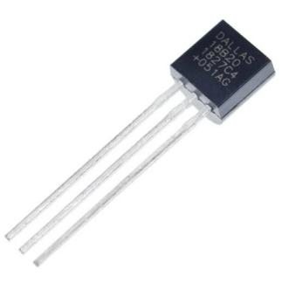

图2.5 DS18B20温度传感器

1. LM75AD温度传感器

LM75A是一个使用了内置带隙温度传感器和E-△模数转换技术的温度-数字转换器。

实物如下图2.6所示，该模块的工作电压为2.8V-5.5V,可检测到的温度范围与DS18B20温度传感器一样都是-55℃～+125℃，其中11位ADC模数转换器使得该传感器的温度分辨率达到了0.125℃，通讯接口采用IIC协议，且具有3个可选的逻辑地址引脚，也就是说同时连接8个器件在该总线上而不会发生地址冲突[16]。

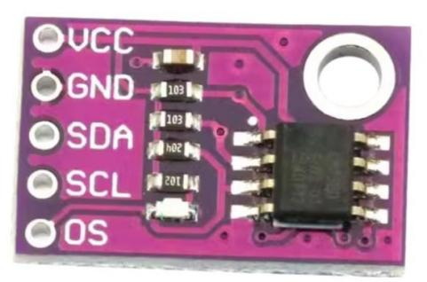

图2.6 LM75AD温度传感器

### 2.5.2温度传感器的选定

本次观赏鱼水箱智能管理系统中需要的温度采集范围须达到0℃～35℃，其测量精度需达到1℃以上，根据上诉的两种温度传感器的特点对比后并结合本次系统设计的需求，最终选择DS18B20作为本次系统设计中使用的温度传感器。因为本次系统的设计应用场景较为简单对温度采集的范围和精度要求不高，DS18B20和LM75AD都能满足本次的使用需求，但是前者是单总线通讯方式，后者是IIC总线通讯方式，DS18B20只占用单片机的一个IO口，而LM75AD要占用单片机的两个IO口，考虑到后续传感器的IO口需求，为尽可能的节约单片机的IO口资源，所以选择DS18B20温度传感器。

## 2.6水位检测模块

### 2.6.1水位检测的方式

1. Water Sensor水位传感器

如下图2.7所示，该传感器是一款结构简单，易于使用，并且性能与价格的比值较高的一种水位/水滴识别检测传感器，该模块的表面暴露有一系列的平行导线，这一系列的平行导线可用于测量其水滴/水量的大小从而判断水位的高度，该模块的检测面积为40mm x 16mm。

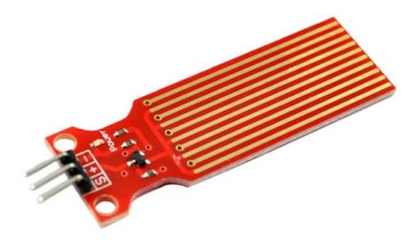

图2.7 Water Sensor水位传感器

1. 超声波测距模块

超声波模块实物如下图2.8所示，该模块利用声音在空气中的传播和反弹原理，实现物体和模块之间的距离测量。其中模块可通过超声波发射器向正前方连续发射8个频率为40KHz的超声波，在发射出的超声波被模块正前方的物体遮挡并反弹回来后被超声波接收器接收，通过一定的方法测量出声波发出到声波反弹回来被接收之间的时间，并结合在空气中声音的传播速度，利用公式：s=v*t(S表示距离、v速度、t表示时间)可求出模块与前方物体之间的距离，该模块的距离测量范围为2cm～4m[17]。

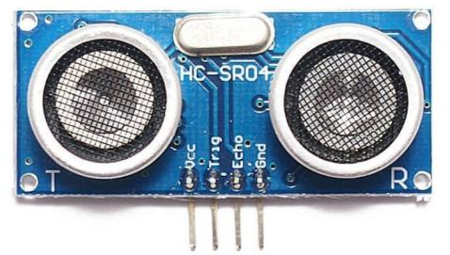

图2.8 超声波模块

### 2.6.2水位检测方式的选定

本次观赏鱼水箱智能管理系统设计中，水箱的规格选用的是30*17*20cm。所以水箱的高度是20cm，也就是说水箱中水位的高度变化范围是0cm～20cm。Water Sensor水位传感器的水位测量范围受模块自身的尺寸约束，所以可测量的范围为0cm～4cm，而超声波可以测量的水位范围为0cm～400cm。从两种水位检测方式的水位测量范围对比，本次最终选择超声波模块作为本次系统的水位检测传感器，以满足系统的使用需求。

## 2.7水质检测模块

本次观赏鱼水箱智能管理系统设计需要判断水箱中水环境的污染程度，如果水环境长时间未更换，会因为鱼类的新陈代谢和饲料的残渣不断的溶于水中而导致水质变差，所以这个时候需要及时更换干净的水源，保证鱼类的正常生活环境。

由于水箱中水环境的污染来源单一，主要来自空气中的尘埃，饲料的残渣，鱼类的排泄物。所以只要检测水中含有多少的溶质即可大致判断水质的污染程度，从而实现本次系统的水质检测要求。

TDS传感器模块实物如下图2.9所示，TDS的英文单词翻译过来叫做总溶解固体，又称溶解性固体总量[18]，它代表的意思是1升水中溶解了多少mg的固体。虽然按一般道理来说，TDS值越高，代表着被测水中单位升水中含有的溶解物越多，也就代表着水越不干净。虽然TDS传感器测出来的值不能十分真实的反映出水质的实际情况，但是在一些水质环境比较简单的情况下，TDS传感器的检测值还是可以作为水质量评判的一种数据参考。TDS水质传感器详细参数见下表2.3

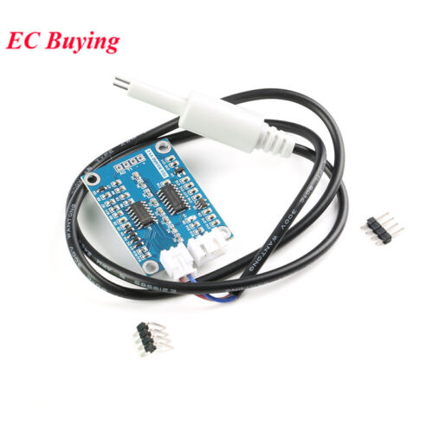

图2.9 TDS水质传感器

表2.3 TDS水质传感器参数表

|  |  |
| --- | --- |
| 供电电压：3.3V-5.0V | 输出信号范围：0-2.3V |
| 工作电流：3-6mA | TDS测量范围：0-1000ppm |
| TDS测量精度：±5%F.S.（25C） | 模块尺寸：42mm X 31.2mm |
| TDS探针接口：2Pin XH-2.54 | 防水：防水探头，可长期浸入水中测量 |

## 2.8喂食模块

基于本次观赏鱼水箱智能管理系统的自动喂食功能的需求，主要任务是控制饲料仓出料阀门的打开和关闭以及开合程度。因为本次自动投喂的功能设计中设计了饲料投喂量的控制，因此在喂食模块的投喂机构上的选取，需要满足以下两个条件，一个是可以控制出料阀门的打开和关闭，另一个是可以调节出料阀门的开合程度。

综合考虑后，决定使用如下图2.10所示的SG90舵机作为本次的喂食模块的执行结构，舵机作为一种特殊的电机，其特点是能够精确控制舵机轴的旋转角度。

SG90舵机详细参数见下表2.4

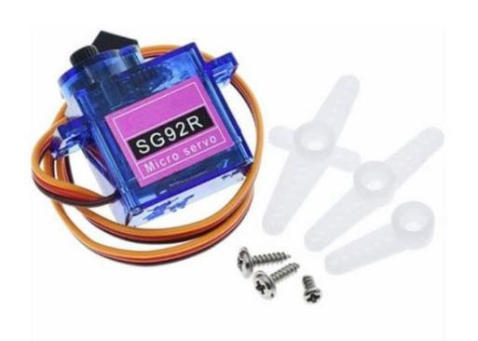

图2.10 SG90舵机

表2.4 SG90舵机参数表

|  |  |
| --- | --- |
| 产品名称：SG90 | 产品重量：9g |
| 工作扭矩：1.6KG/CM | 反应转速：0.12-0.13秒/60° |
| 使用温度：-30℃～+60℃ | 转动角度：180度（左90，右90） |
| 舵机类型：数码舵机 | 使用电压：3-7.2V |

## 2.9水环境调节模块

由于本次系统设计中有调节水温，调节水位以及增加水箱中氧气含量的需求，因此本次设计需要用氧气泵，加热棒,进水泵，出水泵四个用电器,这三类用电器的实物图分别如下图2.11、图2.12、图2.13所示。与此同时考虑到所选电源模块的负载能力有限，因此本次的用电器都是在保证满足系统设计的需求上选择功率尽可能小的器件，确保整个系统能够正常的运行。用电器详细参数见下表2.5

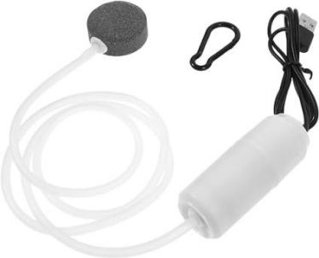

图2.11 氧气泵

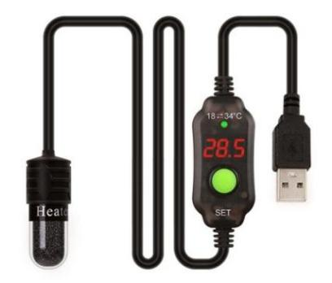

图2.12 加热棒

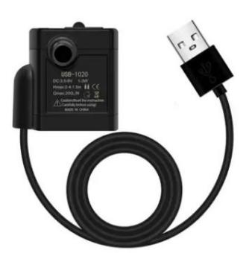

图2.13 水泵

表2.5 用电器相关参数表

|  |  |  |
| --- | --- | --- |
| 进水泵 | 输入电压：5V | 产品流量：200L/小时 |
| 功率：1W | 电机材质：纯铜无刷电机 |
| 出水泵 | 输入电压：5V | 产品流量：200L/小时 |
| 功率：1W | 电机材质：纯铜无刷电机 |
| 氧气泵 | 输入电压：5V | 气量：1L/min |
| 功率：1W | 噪音：30dB |
| 加热棒 | 控温范围：26℃ | 适合水体：1L |
| 功率：10W | 尺寸：高9cm*直径2cm |

## 2.10继电器模块

继电器的选择需要参考整个系统设计中控制电路的电压类型和以及全部用电器的总功率来选择。其中整个系统因为使用的是STM32单片机，因此整个系统控制电路的工作电压为5V，其次本次系统的用电器有4个，所有用电器的总功率为13W，所以本次系统选取4路5V支持高低电平触发的继电器模块，以满足本次系统设计对用电器开关控制的需求。四路继电器实物如下图2.14所示，详细参数见下表2.6

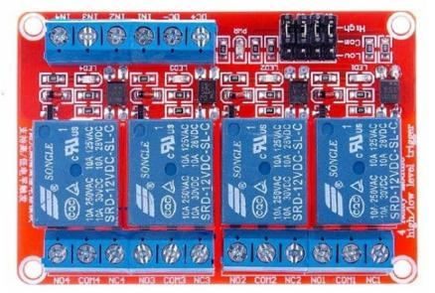

图2.14 四路继电器模块

表2.6 四路继电器参数表

|  |  |
| --- | --- |
| 工作电压：5V | 触发方式：高电平/低电平 |
| 电源指示灯（绿色），继电器状态指示灯（红色） | |
| 常开接口限大负载：交流250v/10A，直流30V/10A | |
| 采用贴片光耦隔离，驱动能力强，稳定性强；触发电流5mA | |

## 2.11人机交互模块

作为本次系统人与机器交流的桥梁，交互模块的选取可谓是非常的重要。好的交互方式可以方便用户对产品的功能使用，使用户对产品甚至产品品牌产生关注和兴趣。所以本次的交互模块选择上，一定要方便用户的操作习惯，并且能够结合软件开发，使得整个交互过程更简单和自然。

本次的交互方式是OLED屏+功能键的形式。

OLED屏的作用用于观赏鱼水箱智能管理系统的相关参数信息的显示，其中需要显示的信息大概有时间、水温、水质、水位、以及用电器的状态等信息。因为没有特别的色彩显示需求，所以本次的显示屏选用的是0.96寸的OLED单色显示屏，通讯方式为IIC协议。OLED显示屏实物如下图2.15所示，详细参数见下表2.7

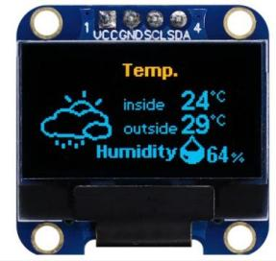

图2.15 0.96寸OLED显示屏

表2.7 OLED显示屏参数表

|  |  |
| --- | --- |
| 工作电压：3V-5V | 通讯方式：IIC |
| 背光条件：无需背光，显示单元能自发光 | 分辨率：128*64 |
| 工作温度：-40℃～+70℃ | 功耗：全屏点亮时0.08W |
| 支持芯片：全面兼容Arduino,51系列，STM32，MSP430系列。 | |

本次交互方式中的功能键选择需要认真的斟酌。其中可供本次设计选择的功能键有按键和摇杆。按键实物如下2.16所示，摇杆实物如下2.17所示

按键大家都非常的熟悉，并且在生活中也非常的常见，可以说每个人家中的电器上，多多少少都有那么几个按键，比如空调的遥控器上的按键，电视机上的按键，洗衣机上的功能按键，电饭煲上的按键，冰箱上的按键...等等，可以举的例子太多了。所以由此可以看出按键在产品交互方面有十分重要的作用。

按键的原理也十分简单，当按键未按下时，按键的信号引脚根据模块内的电路设计不同而处于高电平状态或者低电平状态，当按键被按下时，信号引脚将被拉为低电平状态或者高电平状态。此时只要我们通过单片机获取引脚电平的变化，即可通过编程实现相应的交互功能。

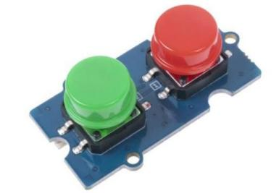

图2.16 按键模块

摇杆其实在生活中也经常出现，但是它一般运用在一些高端电子产品的交互中，例如游戏手柄，航模遥控器等。在玩游戏时，经常需要频繁的切换游戏画面和移动游戏人物位置。在控制航模飞行的过程中，需要及时的根据风向，航模的姿态，对航模的油门和方向板进行控制。因为游戏人物和航模都是需要灵活操控的对象，所以对交互的简易性和灵活性比较高。因此摇杆就成了此类交互任务中的关键。

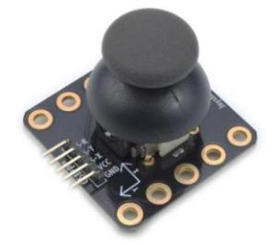

图2.17 摇杆模块

因为本次观赏鱼水箱智能管理系统的设计中，设计的功能比较多，用户可以自定义的参数比较多，因此设计了多个菜单界面，以及多个界面间的切换。如果用传统的按键交互方式，根据整个系统的功能需求预计将会用到至少3个甚至更多的按键，过多的按键会导致整个系统的交互繁琐，用户适应的时间长，且不易实现用户盲操作。如果使用摇杆交互方式，一个摇杆即可满足整个系统的功能需求，一个摇杆包含了Y轴，X轴方向上的前后，左右移动，还有一个Z轴上的向下移动。三个轴上的灵活操作，通过相应的交互软件设计，可以使得观赏鱼水箱智能管理系统的整体交互简洁化，使用户能够快速适应产品的交互，以及盲操作。

所以根据上面两种交互方式的分析，最终选定摇杆作为本次系统设计的功能键交互器件。

## 2.12电源设计

电源的作用是提供给整个系统中所有传感器，控制器，用电器正常工作时所需的电压。本系统采用双电源的供能方式，其中包括一块12V可充电锂电池和一个输出12V直流电压的电源适配器。本设计共有七个模块和多个用电器，其中所需要电压分别为5V和3.3V，针对此电压需要，选用了如图2.19的多路电源稳压模块和图2.20的可调降压稳压模块，并设计了如图2.18所示的系统电源结构框图。其中，一路5V稳压为温度传感器、时钟模块、OLED显示屏、水质传感器、摇杆模块、继电器模块、超声波模块和舵机供电。另一路可调节稳压调节至5V，为进水泵、出水泵、氧气泵和加热棒供电。最后一路3.3V电压为单片机供电。

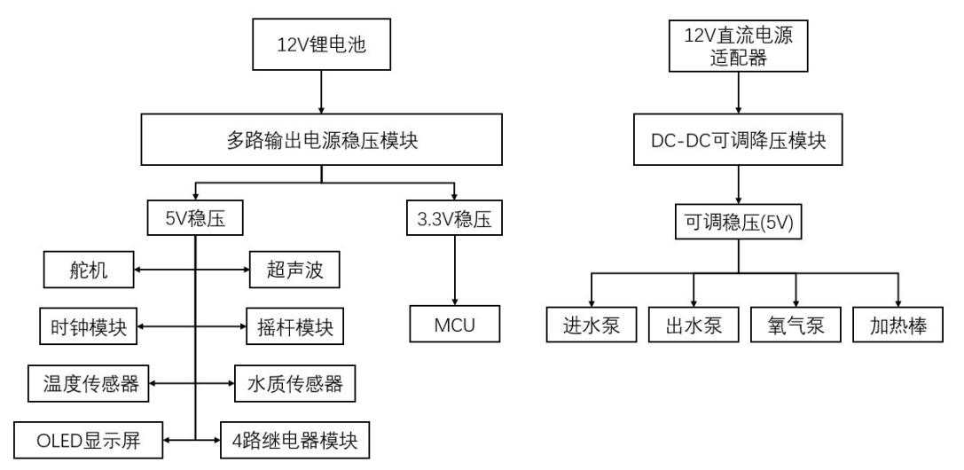

图2.18 系统电源结构

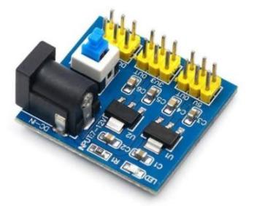 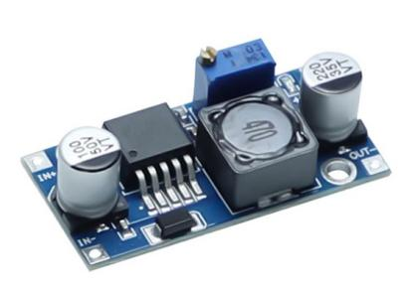

图2.19 多路电源稳压模块 图2.20 可调降压稳压模块

## 2.13本章小结

本章从观赏鱼水箱智能管理系统的功能需求出发，确定了观赏鱼水箱智能系统的基本功能，并根据该系统的水温调节，水位调节，自动换水，水质检测，自动喂食功能，对实现相应功能的模块器件如MCU，电源模块，超声波模块，温度传感器，水质传感器，时钟模块，OLED显示屏，摇杆模块，舵机进行了相应的对比分析，最终确定了被用于本次系统设计的全部器件。

# 观赏鱼水箱智能管理系统的硬件电路设计

## 3.1 观赏鱼水箱智能管理系统的硬件资源分配

根据第二章的控制系统方案设计以及各个模块的确立，设计了如下图3.1所示的硬件资源分配框图。主要确定了MCU控制模块与各个模块的硬件接口种类，以及各模块内部的结构框图。STM32微控制器硬件接口资源分配如表3.1所示。

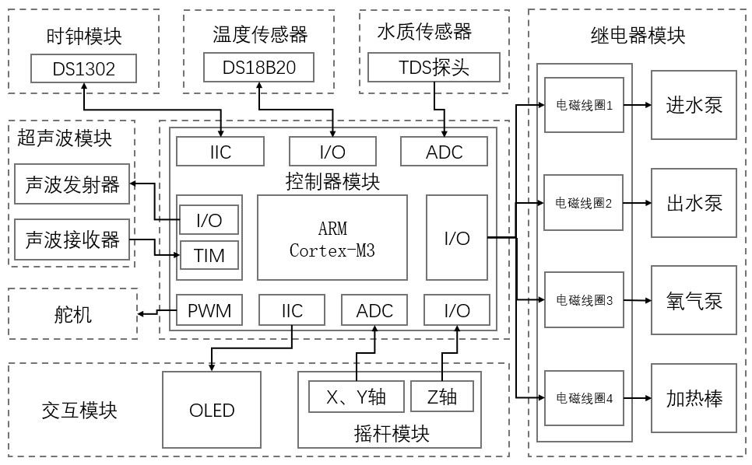

图3.1硬件资源分配框图

表3.1 STM32单片机硬件资源分配表

|  |  |  |  |  |  |  |  |  |
| --- | --- | --- | --- | --- | --- | --- | --- | --- |
| 硬件名称 | 时钟模块 | OLED | 温度传感器 | 水质传感器 | 继电器 | 舵机 | 超声波 | 摇杆 |
| 接口类型 | I/O | IIC | I/0 | ADC | I/0 | PWM | I/0 | ADC|I/0 |
| 接口数量 | 3 | 2 | 1 | 1 | 4 | 1 | 2 | 3 |
| 硬件个数 | 1 | 1 | 1 | 1 | 1 | 1 | 1 | 1 |
| 总数 | 3 | 2 | 1 | 1 | 4 | 1 | 2 | 3 |

在完成观赏鱼水箱智能管理系统的整体硬件资源分配后，还需要对系统的部分电路进行规划和设计。例如保证整个系统正常工作的最小系统电路设计和整个系统的电源电路设计等。因为不同的器件可能与控制器的接口连接类型虽然相同，但是STM32微控制器具有多个IO接口，并且它们还能配置成许多不同的功能。因此不同的器件具体与控制器模块的哪个引脚相连接才能正常的工作，还需设计出不同模块与控制器之间的端口连接电路。

## 3.2 微控制器电路设计

微控制器电路设计指的是能让单片机完成最基本工作要求的电路设计。本系统中基于STM32F103C8T6微控制器芯片的控制器电路设计主要包括晶振电路、复位电路、下载电路以及电源电路。

### 3.2.1 晶振电路

单片机是一个集成芯片，其中包括时序逻辑电路，可以说，没有时序，就没有[数字电路](https://so.csdn.net/so/search?q=%E6%95%B0%E5%AD%97%E7%94%B5%E8%B7%AF&spm=1001.2101.3001.7020)，也就没有单片机。所以，单片机离不开时钟电路。

时钟信号是通过震荡提供的，而提供震荡的方式通常有RC震荡电路和晶体震荡两种方式。

RC震荡电路（振荡器）：是只由电阻和电容构成，这种震荡方式虽然成本低，但是不精确，不稳定。

晶体震荡：晶体震荡的原理是施加交变电压在晶体板极上，晶体片就会产生机械变形而发生振动，这个现象用专业的话解释就是所谓的逆压电效应。虽然成本高，但是精确稳定，使用晶体作为系统振荡器时一般还需要接两个15-33pF起振电容[19]。

其中STM32F103C8T6最小系统的系统时钟就是通过外部晶振电路，为单片机提供的时序逻辑。

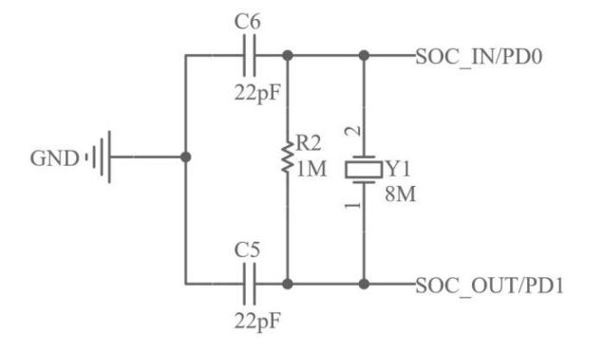

图3.2晶振电路

其中，8M晶振作为外部高速时钟(HSE)，通过PLL锁相环倍频输出(注：倍频可选择为2~16倍，但是其输出频率最大不得超过72MHz)，从而达到系统的主频为72MHz。

### 3.2.2 复位电路

控制器电路中的复位电路主要由按键、电容和上拉电阻构成。

系统复位电路的主要作用是对芯片进行复位操作，意思就是让整个控制器从当前的运行状态强制回到原始状态开始运行。如下图3.3复位电路所示，图中的NRST连接着微控制器芯片的复位引脚，通过查阅芯片手册可以知道该复位引脚为低电平有效。其中该复位电路可以通过两种方式来触发：一种是接入电源的一瞬间上电复位，第二种是手动按下按键进行系统复位。

上电复位原理：在电路接上电源的一瞬间，电容C7等效于短路，此时NRST点为低电位接地，从而触发单片机进行复位。当电容充电完成后，电容C7等效于开路，NRST点电位回升为高电平。

按键复位原理：按下按键S1，NRST点与地连通变为低电平，触发单片机进行复位。按键松开后，NRST点地断开回升为高电平。

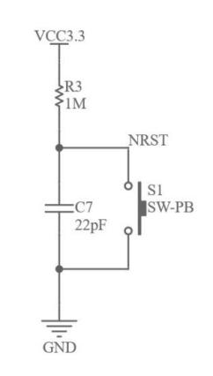

图3.3复位电路

### 3.2.3 下载电路

[STM32F103C8T6](https://so.csdn.net/so/search?q=STM32F103C8T6&spm=1001.2101.3001.7020)烧录下载方法有许多种，但是经常被人们使用的有下面三种，分别为JTAG下载，SWD下载，以及串口下载。而本次系统使用的是SWD下载方式。

SWD英文名翻译过来即为串行调试接口。单片机使用SWD下载是需要连接烧录器的，SWD共有两个接口，包括SWCLK和SWDIO它们的功能分别是时钟输入和数据输入输出，STM32F103C8T6的I/O口PA13,PA14分别与烧录器上的SWDIO和SWCLK引脚连接，然后烧录器需要与单片机的电源相连接，如下图3.4下载电路所示，SWD接口需要4个引脚[20]。同时在单片机通过SWD方式进行程序烧录时，单片机的BOOT0和BOOT1引脚要接地。

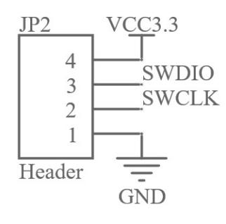

图3.4 下载电路

### 3.2.4 电源转换电路与稳压电路

电源转换电路如下图3.5所示，因为MCU的工作电压为3.3V，所以使用RT9193稳压芯片，将输入的5V电压转换为3.3V电压，提供给单片机使用。

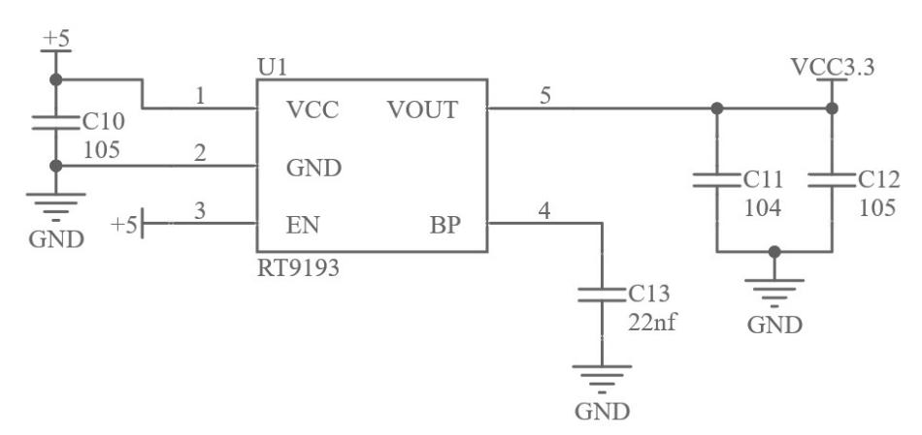

图3.5 电源转换电路

3.3V稳压电路如下图3.6所示，STM32F103C8T6的电源必须稳定，如果不稳定会影响MCU的正常工作。所以加上多个电容用于稳定电压。也叫去耦电路(去除芯片，电源管脚上的噪声)。在直流电源回路中，负载的变化会引起电源噪声。配置去耦电容可以抑制因负载变化而产生的噪声，使整个控制电路正常运行[21]。

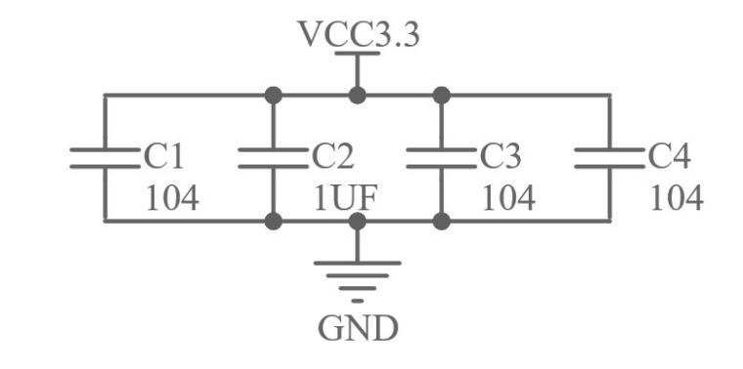

图3.6 稳压电路

## 3.3 舵机电路设计

本次设计使用的是SG90舵机(旋转角度：0-180°)，该款舵机共三个接线端子VCC，GND，PWM。其中VCC和GND分别用于接5V电源的正极和负极，PWM端子是用于控制舵机转动角度的信号线，因此需要于MCU控制器中具有PWM输出能力的引脚相连接。经过单片机引脚功能的可行性验证后，本次设计将舵机的信号线与MCU的PA3引脚相连，从而实现单片机对舵机的控制。

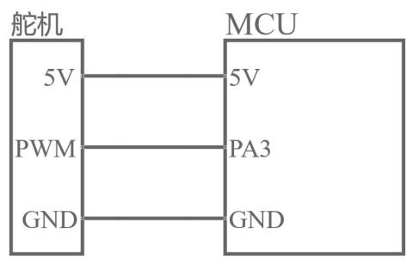

图3.7 舵机电路

## 3.4 超声波电路设计

HC-SR04超声波模块是利用声波可在空气中传播和反射的原理来实现的距离检测。该模块共有四个接线端子VCC，GND，Trig，Echo。该模块工作电压是5V，Trig端子是超声波模块的发射控制引脚(低电平有效)，用于控制模块上的发射器发射超声波，Echo端子是超声波模块的接收检测引脚(高电平有效)，用于检测模块上的接收器器是否接收到反射回来的超声波。因此Trig引脚需要和MCU控制器中能够输出高低电平的引脚相连接，而Echo引脚则需要与MCU中可输入高低电平的I/O口相连。通过单片机引脚功能的可行性验证后，本次超声波电路设计的Trig引脚将于单片机的PB12引脚相连，而Echo引脚将于MCU的PB13引脚相连，从而实现单片机驱动超声波进行距离检测。

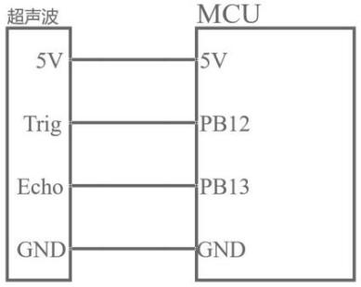

图3.8超声波电路

## 3.5 摇杆模块电路设计

摇杆传感器模块由电位器制作，市面上常用的摇杆模块一般都能输出X轴和Y轴的模拟量，另外还有1路Z轴数字输出的能力。该模块共有五个接线端子VCC，GND，X，Y，Z。

摇杆模块在外形上与汽车上的挂挡杆有点类似，摇杆也能在X，Y，Z上个轴上进行移动，其中在X，Y方向上移动时，模块将在X，Y引脚上输出0～3.3V的模拟电压，而当摇杆在Z轴方向上的移动时，模块则是在Z引脚上输出高电平或者低电平状态。所以模块X，Y引脚应该与控制器模块的模拟输入端口连接，而模块的Z引脚则是和控制器模块的数字输入端口连接。

通过单片机引脚功能的可行性验证后，本次摇杆电路设计中的X，Y轴引脚将与能进行A/D转换的单片机PA0，PA1引脚相连，而Z轴引脚与MCU中能读取外部输入电平的PA4引脚相连。

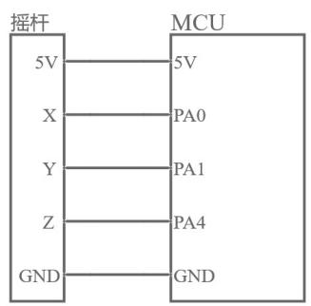

图3.9摇杆模块电路

## 3.7 四路继电器模块电路设计

四路继电器模块控制着整个系统用电器的启动和停止，考虑到不同用电器的特性不同，在电器启动的瞬间电路中的电压和电流较大，为避免干扰MCU的正常工作，因此用电器的电源将与控制器电路的电源分开，二者分别用不同的电源供电，以保证整个电路的正常工作。

继电器是一种电气控制器件，它可以通过小电流控制大电流的开关操作，实现电路的断开或通断。其主要由电磁铁、触点和弹簧等组成。当有电流通过电磁铁时，电磁铁会产生磁场，吸引触点闭合，使电路通断。当电流停止时，电磁铁失去磁性，触点恢复原来状态，使电路再次通断。

基于继电器的工作原理，利用单片机上的４个GPIO口，配置为推挽输出功能，通过驱动IO口输出高低电平，即可实现控制继电器的吸合和断开从而实现用电器的启动和停止。通过单片机引脚功能的可行性验证后，本次继电器电路设计中的IN1、IN2、IN3、IN4引脚分别与单片机的PB14、PB15、PB5、PA8引脚相连。

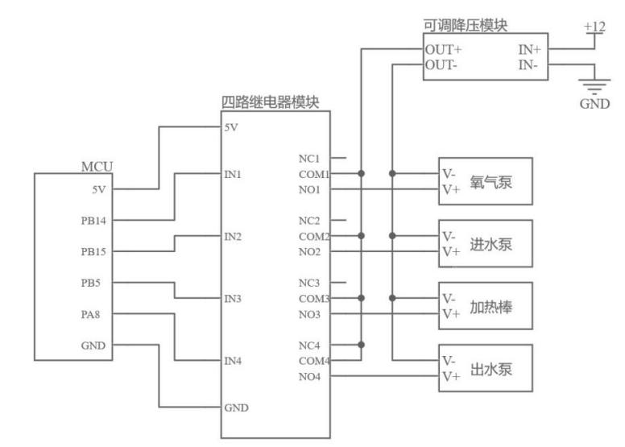

图3.10四路继电器模块电路

## 3.6 温度、水质传感器电路设计

本次的温度传感器和水质传感器连接在一块信号转接板上，其中温度传感器使用的是DS18B20传感器，该传感器共3个端子，除了两个电源接口外，还有一个数据传输接口，该接口可通过单总线的通信方式与单片机建立连接进行后续的数据传输，而水质传感器是将TDS探头的两电极之间的导电率通过信号转接板将转换为模拟电压值输出给单片机。

通过单片机引脚功能的可行性验证后，温度传感器的数据传输引脚将于单片机的PA12连接，而水质传感器的模拟电压输出引脚将于单片机配置为A/D模式的PA2引脚连接。

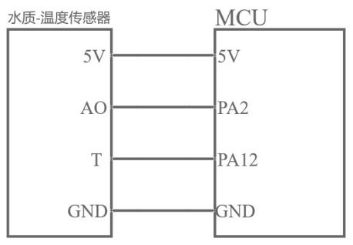

图3.11水质温度传感器电路

## 3.8 时钟模块与OLED显示屏电路设计

本次用到的时钟模块和0.96寸OLED显示屏的通讯方式都是IIC通信。其中IIC通信

只需要两个接口一个SCL时钟线接口，一个SDA数据线接口。单片机与使用IIC通信协议的模块进行通信，就需要单片机通过IIC协议的方式，有规律的将SCL和SDA引脚进行拉高，拉低从而实现数据对模块的写入和读出。按照该通信原理，单片机通过驱动配置为推挽输出的IO口即可完成通行，这种方法是软件IIC。而STM32F103C8T6具有硬件IIC，为了将两种IIC通信方式都用到，本次设计将在OLED显示屏上使用硬件IIC通信，而DS1302时钟模块则通过GPIO输出高低电平的方式去模拟IIC协议从而实现通信(即软件IIC)。

通过单片机引脚功能的可行性验证后，OLED的SCL、SDA引脚分别与单片机的PB6、PB7相连，时钟模块的SCL、SDA、RST引脚则分别与MCU的PB0、PB1、PA7连接。

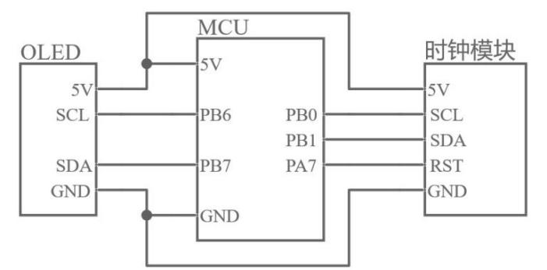

图3.12时钟与OLED显示屏电路

## 3.9系统电源电路设计

整个系统共有两处电源供电，第一处是直流12V转5V稳压主要为控制电路供电，第二处是直流12V调5V稳压主要为用电器供电。双电源供电的目的是为避免在启动用电器的时候，其产生的大电压大电流，干扰MCU的正常工作，因此用电器的电源将与控制器电路的电源分开，二者分别用不同的电源供电，以保证整个电路的正常工作。

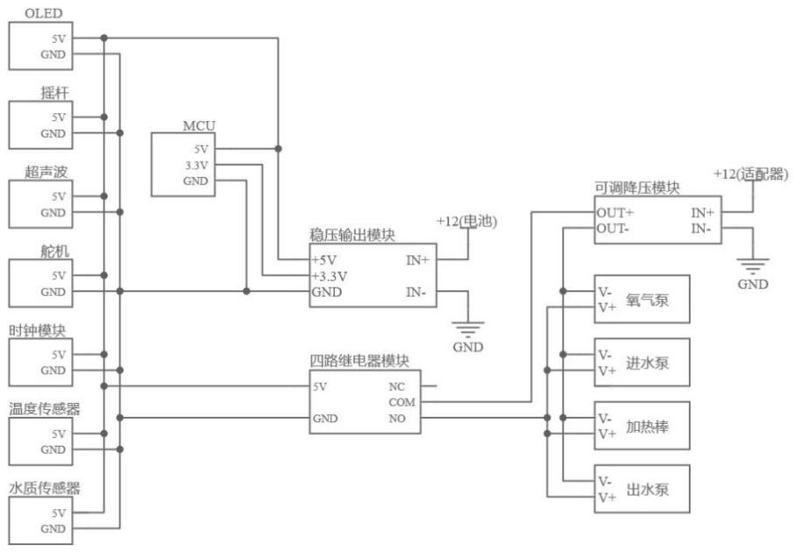

图3.13 系统电源电路

# 观赏鱼水箱智能管理系统的原理分析

## 4.1系统原理介绍

本次观赏鱼水箱智能管理系统的设计使用了多个模块，其中各模块有着不同的使用方法，其中涉及到许多不同的原理，其中包括单总线通讯协议、IIC通讯协议、ADC模拟数字转换、PWM脉宽调制技术。下面将就这些原理进行详细的介绍和分析。

## 4.2 单总线通讯协议原理

单总线协议是由达拉斯半导体公司推出的一项通信技术。它采用单根信号线，虽然它只有一根信号线，但是它不仅能传输时钟，而且能传输数据，甚至数据传输还是双向的，通常它的传输速率是 15.3Kbit/s，但是理论上最大可达 142Kbit/s，不过通常采用 100Kbit/s 以下的速率进行传输数据[22]。单总线技术具有线路简单，占用硬件资源较少，制作成本低以及便于维护和总线扩展的优点。

本次系统设计中用到的DS18B20温度传感器使用的就是单总线通讯方式。该通信协议主要是对以下三个时序进行了规定，整个单总线通讯方式中主要包括复位/应答时序、写(0或1)时序、读(0或1)时序。

### 4.2.1复位/应答时序

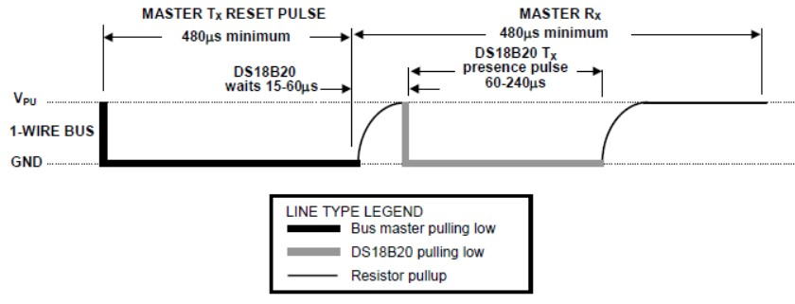

图4.1 单总线的复位/应答时序

如上图4.1所示，整个复位/应答时序由主机和从机参与，其中主机通过将总线拉低，并保持480～960us的时间，从而产生一个复位信号，然后释放总线将控制权交给从机。从机在经过大概15～60us的等待时间后，将拉低总线持续60～240us，从而产生一个应答信号，然后释放总线。至此从机接收到了主机的复位信号并发送应答信号给主从，从机初始化完成。

### 4.2.2写时序

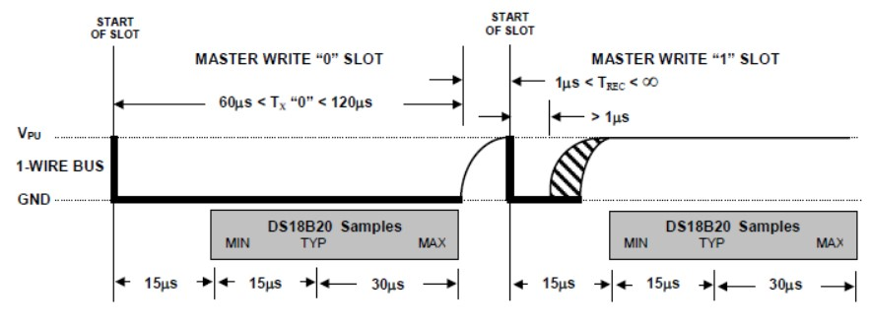

图4.2 单总线的写时序

写时隙由主机产生，主机在拉低总线时产生写时隙，并要求在随后的15～60us内将一位数据传送至总线上，从机将在主机拉低信号线之后的15～60us内对总线上的电平进行采样以获取主机发送的数据，至此实现主机向从机传输一位数据。

由上图4.2单总线的写时序可知，主机向从机写0，需要两个步骤，首先是主机拉低总线，然后持续拉低总线持续15～60us，即可完成向从机传输一位0数据。

同理，主机向从机写1,也需要两个步骤，首先是主机拉低总线，并在拉低总线后的大约15us后，主机拉高总线并持续15～60us，即可完成向从机传输一位1数据。

### 4.2.3读时序

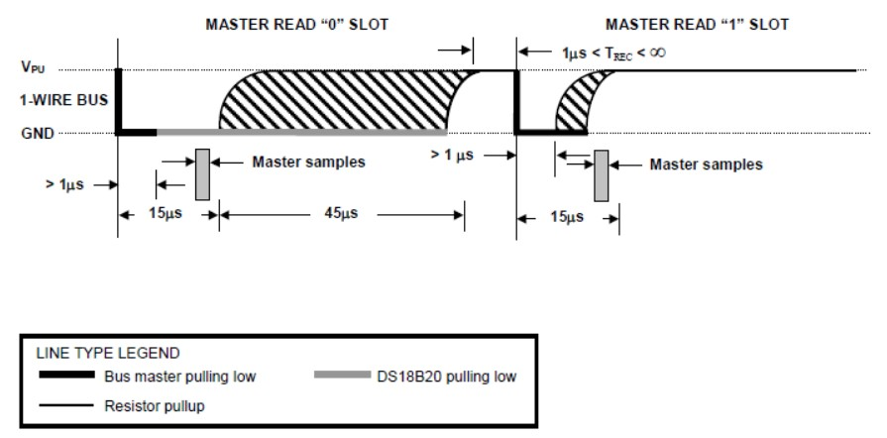

图4.3 单总线的读时序

读时隙和写时隙一样，都是从主机拉低总线开始的。读时隙的时间要求要比写时隙的时间要求高一些，因为从主机产生读时隙开始的15us内，从机会发送一位数据至总线，从机需在15us内对总线电平进行读取以获取数据。

当主机将总线拉低时，会产生一个读时隙，主机必须在15微秒内释放总线。从机将在这15微秒内拉低或拉高总线（表示发送0或1），主机需要在这段时间内对总线电平进行采样以获取从机发送的数据。15微秒之后，从机会释放总线，并等待大约45微秒，此时主机完成了一位数据的读取。如果主机希望继续读取从机的数据，只需再次将总线拉低，并在15微秒内对从机控制的总线电平进行采样即可获取数据。

## 4.3 IIC通讯协议原理

IIC总线，也称为Inter-Integrated Circuit（集成电路总线），是一种由飞利浦（现在的NXP公司）设计的双线式串行总线。它用于连接微控制器和外围设备，多用于主控制器和从器件之间的通信。IIC总线具有以下特点：双向通信、二线制、同步串行通信、多主从架构和唯一地址。总之，IIC总线适用于数据量不大且传输距离较短的场合。

本次系统设计中用到的DS1302时钟模块和OLED显示屏使用的就是IIC总线通讯方式。整个通讯协议里主要包括了对起始信号、停止信号、应答信号、数据的有效性、以及读写过程进行了规定。

### 4.3.1起始/停止信号

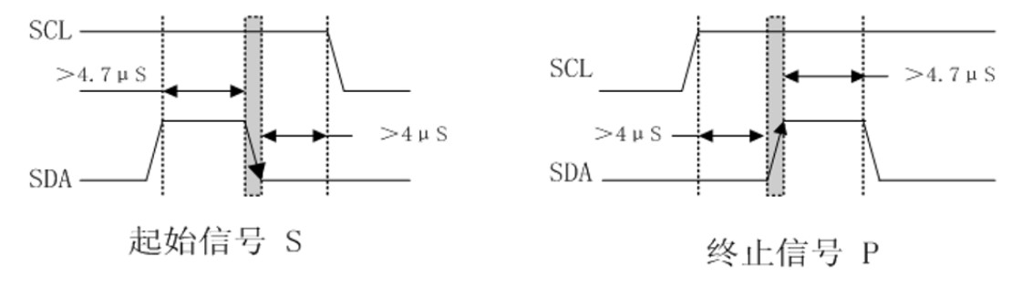

图4.4 IIC总线的起始/停止信号

起始信号：在SCL高电平时，SDA高电平至少维持4.7us，此时拉低SDA产生下降沿，至少维持4us，从而产生起始信号。

终止信号：在SCL高电平时，SDA低电平至少维持4us，再拉高SDA产生上升沿。维持SDA至少4.7us，从而产生终止信号。

### 4.3.2应答/非应答信号

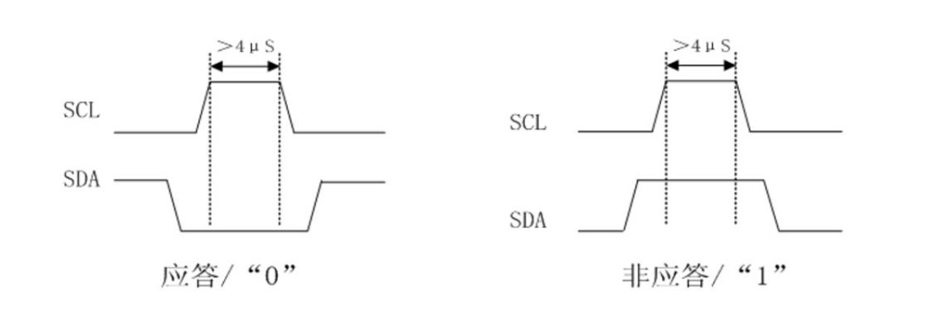

图4.5 IIC总线的应答/非应答信号

应答信号：当SCL是高电平时，且至少维持4us，SDA数据线是低电平，此时表示应答信号。

非应答信号：当SCL是高电平时，且至少维持4us，SDA数据线是高电平，此时表示非应答信号。

### 4.3.3数据的有效性

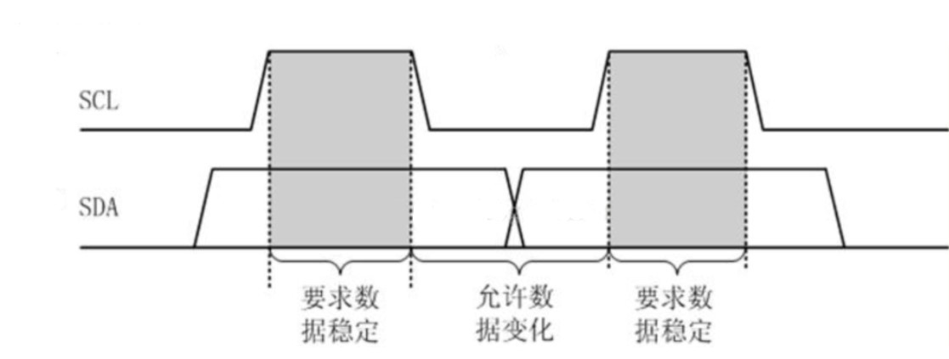

图4.6 IIC总线的数据有效性

在使用IIC协议进行数据的传输过程中，数据的有效性需要遵循下面三个规则：

在SCL保持高电平（传输数据）时，SDA 在这段时间内必须保持稳定才有效。

在SCL节拍间的低电平，才允许 SDA 切换数值。

当SCL为高电平，SDA 发生变化时，就会被解释为起始信号、复起始信号、停止信号。

### 4.3.4数据的读写过程

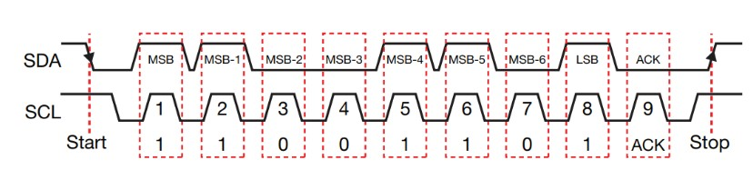

图4.7 IIC总线的数据传输

由上图4.7所示，是八位二进制数据11001101通过IIC协议的方式传输时SCL和SDA的电平变化规律。

其中先由主机拉低 SDA 电平以产生起始信号。随后按照数据有效性的电平变化规律依次传输8位数据。传输到第九位时，主机释放SDA线转由从机控制，如果从机确认数据传输完整，则将 SDA 拉低以产生应答信号，最后主机拉高数据线产生终止信号，至此一个字节的数据传输完成。

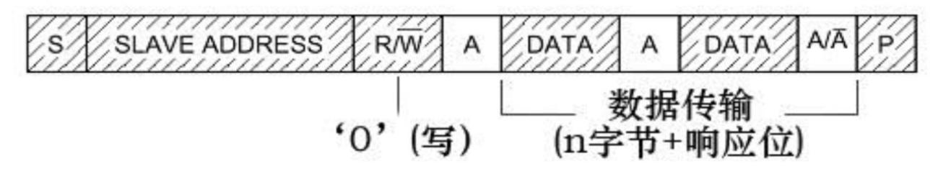

图4.8 IIC总线的写数据帧格式

在主机向从机写入数据时，也有相应的数据格式规范。

首先主机给一个起始信号，随后发送从机地址(地址最后一位决定是写数据还是读数据)这里是0，表示写入数据。主机向从机发送从机地址后，会等待对应地址的从机发送响应信号。只有当主机接收到从机的响应信号后，才可以开始传输数据。此外，每当主机写完一个字节的数据，从机需要发送一个应答信号给主机。如果主机不再继续传输数据，就发送一个停止信号，这样本次数据传输就结束了。

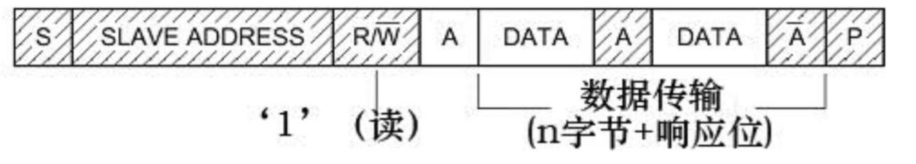

图4.9 IIC总线的读数据帧格式

读数据格式同写入数据类似，只是主机在发送从机地址时，最后一位数据是1即表示读数据，随后主机就可以开始读数据了。如果主机不需要再读取从机的数据了，主机就需要发送一个非应答信号并且给出停止信号。至此本次主机向从机读取数据完成。

## 4.4 ADC模拟数字转换原理

A/D 转换器的工作原理是将输入的模拟信号按照规定的时间间隔进行采样，并与一系列标准的数字信号进行比较。数字信号逐步逼近，直到与模拟信号相等。A/D 转换的方法有多种，主要包括积分型、逐次逼近型、并行比较型/串并行型、Σ-Δ调制型和压频变换型[23]。

本次使用的STM32单片机自带一个ADC转换器，该转换器使用的模数转换方法是逐次逼近法，下面将介绍逐次逼近法实现的模拟转数字的原理。

### 4.4.1 ADC电路结构

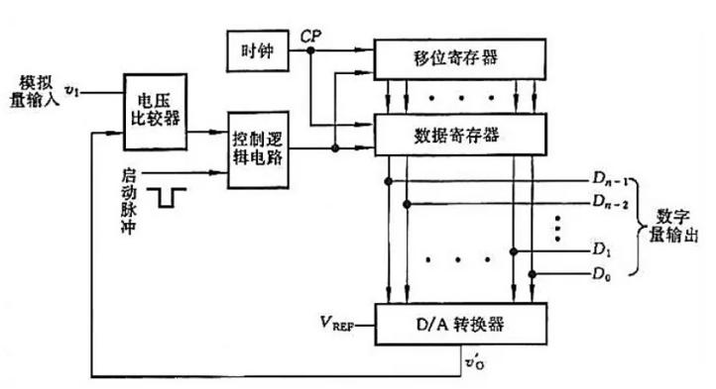

图4.10 ADC电路结构

逐次逼近ADC包括n位逐次比较型A/D转换器上图4.10的ADC电路结构所示。它由控制逻辑电路、时序产生器、移位寄存器、D/A转换器及电压比较器组成。

逐次逼近转换过程和用天平称物重非常相似。天平称重物过程是，从最重的砝码开始试放，与被称物体进行比较，若物体重于砝码，则该砝码保留，否则移去。再加上第二个次重砝码，由物体的重量是否大于砝码的重量决定第二个砝码是留下还是移去。照此一直加到最小一个砝码为止。将所有留下的砝码重量相加，就得此物体的重量。仿照这一思路，逐次比较型A/D转换器，就是将输入模拟信号与不同的参考电压作多次比较，使转换所得的数字量在数值上逐次逼近输入模拟量对应值。

上图4.10的电路，它由启动脉冲启动后，在第一个时钟脉冲作用下，控制电路使时序产生器的最高位置1，其他位置0，其输出经数据寄存器将1000...0，送入D/A转换器。输入电压首先与D/A转换器输出电压（VREF/2）相比较，如输入电压VI≥VREF/2，比较器输出为1，若输入电压VI<VREF/2，则为0。比较结果存于数据寄存器的Dn-1位。然后在CP的第二个时钟脉冲作用下，移位寄存器的次高位置1，其他低位置0。如最高位已存1，则此时 VO'=(3/4)VREF。于是VI再与(3/4)VREF相比较，如VI≥(3/4)VREF，则次高位Dn-2=1，否则Dn-2=0；如最高位为0，则VO'=VREF/4，输入电压VI与VO'比较，如输入电压VI≥VREF/4，则 Dn-2位存1，否则存0……。以此类推，逐次比较得到输出数字量。

### 4.4.2 TDS标准曲线及温度校准公式

本次使用的TDS水质传感器，在通过ADC转换器将传感器输出的模拟电压信号转换为数字信号后，还不能得出水环境中具体的溶解性总固体含量。需要将ADC转换的数字信号，通过TDS标准曲线及温度校准公式进行计算后，才能得出1L水中溶解的总固体含量数据。

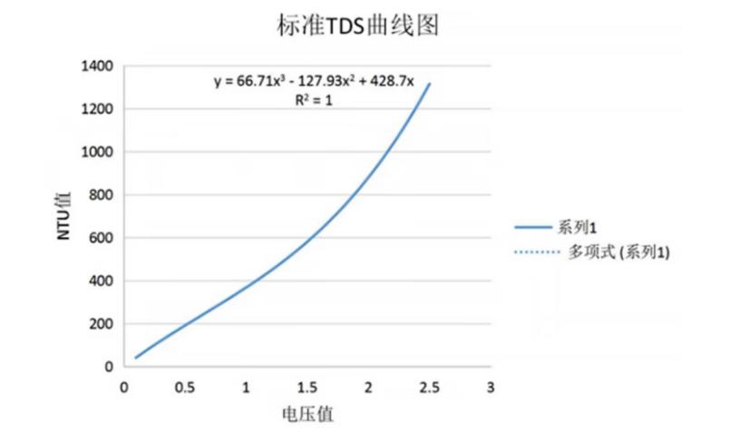

图4.11 TDS标准曲线

由于TDS探头可能出现的个体差异或者检测数据未进行温度补偿等原因，最终测量出的TDS值与真实值相比较可能存在较大误差。因此，为了尽可能的获得比较精确的TDS结果，在每次TDS传感器进行测量后获得的数据需要进行校准。为了提高测量精度，需要连接温度传感器进行对检测结果进行温度补偿。

温度修正系数计算公式：

 (4.1)

 (4.2)

TDS标准曲线公式:

 (4.3)

 (4.4)

(注：K值为TDS标准值与测量值之比，用于修正测量结果与标准值之间的误差)

## 4.5 PWM脉宽调制技术原理

在[STM32微控制器](https://so.csdn.net/so/search?q=STM32%E5%BE%AE%E6%8E%A7%E5%88%B6%E5%99%A8&spm=1001.2101.3001.7020)中，PWM代表脉冲宽度调制（Pulse Width Modulation）。PWM是一种用于控制电子设备的技术，通过调整信号的脉冲宽度和周期，可以模拟出不同的电压或功率级别。

在本次的系统设计中，自动喂食功能的执行机构使用的是舵机，其工作原理就是使用PWM技术精确控制舵机的旋转角度。

### 4.5.1 PWM原理

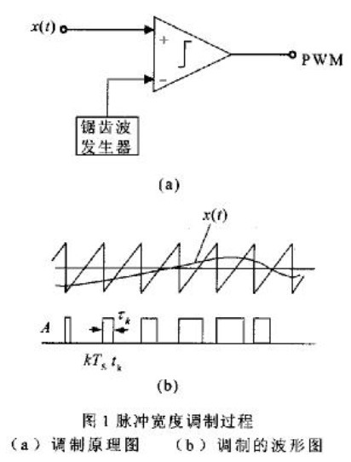

图4.12 PWM电路结构

上图4.12PWM电路结构图所示，PWM的实现原理是通过将锯齿波或三角波(载波)与所需合成的波形(调制波)进行比较来确定PWM的输出极性。当锯齿波从比较器的反相端输入时，如果锯齿波的值大于输入的参考电压x(t)，则输出与锯齿波的极性相反；当锯齿波从比较器的同相端输入时，如果锯齿波的值大于参考电压，则输出与锯齿波的极性相同。

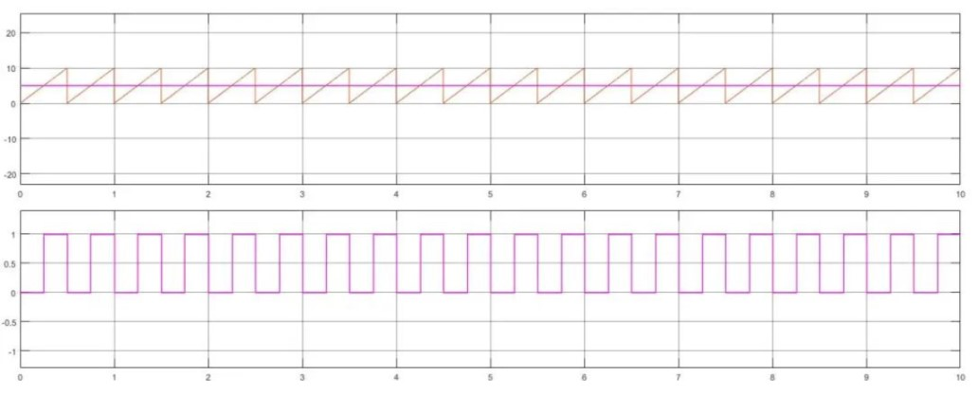

图4.13 50%占空比的PWM波形

如上图4.13 50%占空比的PWM波形所示，比较器同相输入端锯齿波的输入电压范围为0~10V，而比较器的反向输入端则是输入了一个5V的参考电压，当锯齿波的电压与5V参考电压相比较小于参考电压时比较器输出为低电平，当锯齿波的电压与5V参考电压相比较大于参考电压时比较器输出为高电平。因为输出的高低电平各占整个PWM波形的一半，因此输出的PWM波的占空比为50%。

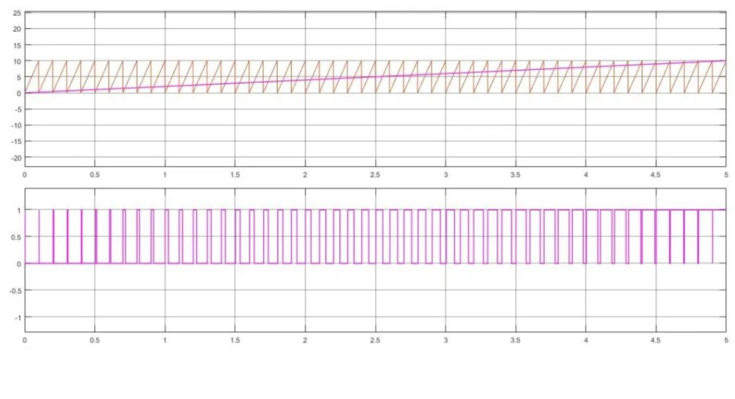

图4.14 占空比逐渐增大的PWM波形

如上图4.14 占空比逐渐增大的PWM波形所示，当我们从比较器的反相输入端接锯齿波，此时比较器将在锯齿波与参考电压相比较大于参考电压的情况下输出为低电平，在再锯齿波与参考电压相比较小于参考电压的情况下输出为高电平，通过不断的改变参考电压的值，使一个PWM周期内的高低电平持续时间发生变化，从而产生了不同占空比的信号。图中PWM波形的占空比由0%逐渐增大到100%。

### 4.5.2 舵机的控制原理

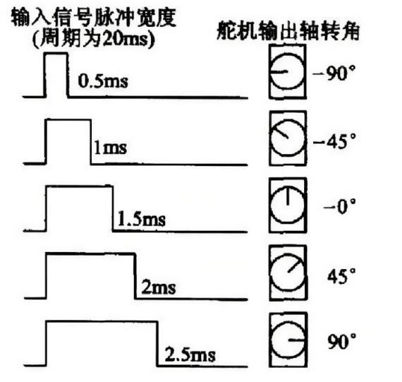

图4.15 PWM不同占空比对应的舵机角度

由上图4.15 PWM不同占空比对应的舵机角度所示，可以看出，舵机的控制一般需要一个周期约为20ms的脉冲信号，该脉冲信号的高电平部分通常在0.5ms到2.5ms之间，用于控制角度。以180度角度伺服为例，对应的控制关系如下：

脉冲设置为 0.5ms，旋转角度为0度；

脉冲设置为 1.0ms，旋转角度为45度；

脉冲设置为 1.5ms，旋转角度为90度；

脉冲设置为 2.0ms，旋转角度为135度；

脉冲设置为 2.5ms，旋转角度为180度。

## 4.6本章小结

本章就观赏鱼水箱智能管理系统设计中使用到的几个重要技术进行了原理分析。其中包括温度传感器用到的单总线通信协议原理、DS1302时钟模块用到的IIC通信协议原理、TDS水质传感器和摇杆模块用到的ADC模数转换原理以及舵机的PWM(脉宽调制技术)控制原理。

# 观赏鱼水箱智能管理系统的软件方案设计

## 5.1 软件系统总体方案

根据整个系统的应用场景，整个系统的运行逻辑可整体概括为三个步骤，首先是数据获取(及根据传感器的类型感知外界环境)，其次是数据处理(根据采集的数据，进行相关处理)，最后是任务执行(根据数据处理的结果，判断是否执行相应的任务)。系统的整体软件设计方案如下图5.1所示。

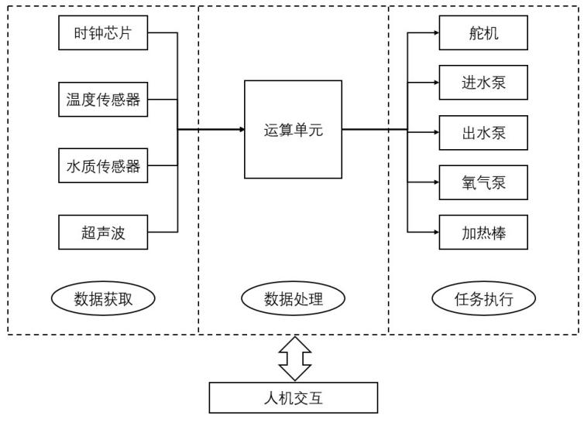

图5.1 系统软件设计方案

## 5.2 软件系统的主程序设计

系统软件的主程序设计以MCU为核心，不断获取传感器和交互指令数据进行处理和分析后，完成相应的任务，主程序整体运行逻辑如下图5.2所示。

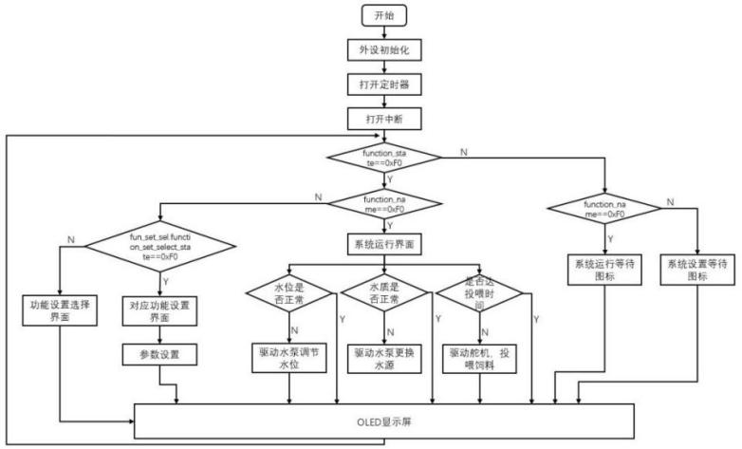

图5.2 主程序流程图

在系统上电复位或按键复位后，系统程序开始执行。首先，单片机内部的硬件资源会进行初始化，包括I/O端口、定时器和中断设置等。接下来，对外部连接的模块进行初始化操作，这些模块可能包括温度传感器、水质传感器、时钟模块、舵机、摇杆、超声波模块和OLED显示屏等。随后，定时器会被启动并且中断功能被启用，程序则进入主循环。随后进行功能状态标志位变量function_state的判断，初始值为0x0F(其中0x0F表示等待状态，0xF0表示运行状态)，其值根据摇杆的Z轴上下移动进行相应的切换。

其中function_state变量存在两种值0x0F和0xF0，这两种值代表了功能所处的状态。0x0F表示功能处于未运行状态，0xF0表示功能处于运行状态。

如果此时未有功能处于运行中，那么将通过功能名称标志位变量function_name的值来确定OLED屏显示哪一个功能的等待图标。function_name变量也存在两种值0x0F和0xF0，这两种值代表了两种不同的系统功能。0x0F表示观赏鱼管理系统运行功能，0xF0表示观赏鱼管理系统的设置功能。

如果此时有功能处于运行状态，那么就有两种可能，一种是观赏鱼管理系统运行功能处于运行状态，另一种是观赏鱼管理系统的设置功能处于运行状态。

在观赏鱼管理系统运行功能处于运行状态时，OLED屏将显示实时显示水箱中水温，水质，水位等相关信息以及水泵，氧气泵，加热棒的相关状态。在系统检测到水位低于或高于设定范围时，将驱动水泵工作调节水位至设定范围内。当检测到水箱中的水环境单位升水中的总溶质含量超过设定的阈值时，系统将驱动水泵排除脏水并注入干净的水源。当达到喂食时间，系统将通过控制舵机的开合，实现向水箱中投喂饲料。

在观赏鱼管理系统的设置功能处于运行状态时，OLED屏将显示相关功能的参数设置情况。其中包含了时间功能设置、喂食功能设置、水质功能设置、水位功能设置、水温功能设置、氧气泵设置、水泵设置。在这七个功能设置中，又有对应功能的相关参数设置。例如时间功能设置中包含了时间的年、月、日、周、时、分、秒的设置。喂食功能设置中包含了是否自动喂食、喂食频率、喂食量的设置。水质功能设置中包含了是否自动换水、水质阈值的设置。水位功能的设置中包含了是否自动调节水位、最低水位、最高水位的设置。水温功能的设置中包含了是否自动调节水温的设置。氧气泵和水泵的设置功能中分别是对氧气泵和进出水泵状态的设置。

## 4.3 水位调节子程序设计

水位调节功能主要依靠超声波模块，进水泵和出水泵来实现。其中超声波的作用是实现距离检测，其利用了声波在空气中的传输和反弹的原理。进水泵用来将水箱之外的水源输送给水箱，出水泵用来将水箱内的水源抽出。在超声波检测到水箱中的水位高于最高水位或低于最低水位时，利用水泵将水源抽出或注入，来实现系统对箱内水位的调节。(注：最高水位和最低水位可由用户根据水箱尺寸自行设定)

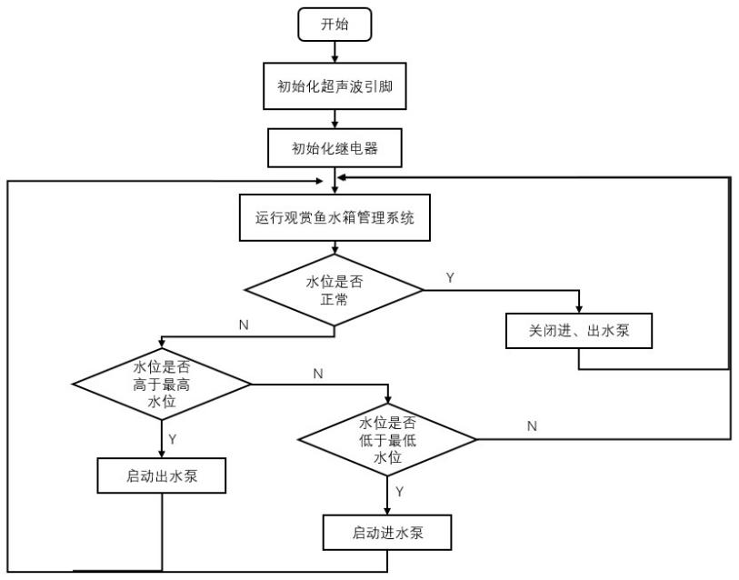

图5.3 水位调节功能流程图

## 5.4 水温调节子程序设计

水温调节功能依赖的是温度传感器和加热棒。其子程序的设计主要步骤为温度传感器的初始化，继电器的初始化，然后是MCU不断通过温度传感器采集水箱中的水温进行判断，分析是否需要对水环境进行加热，如果水环境温度低于设定温度阈值，则启动加热棒对水环境进行加热，直到水环境温度达到或超过设定温度阈值。

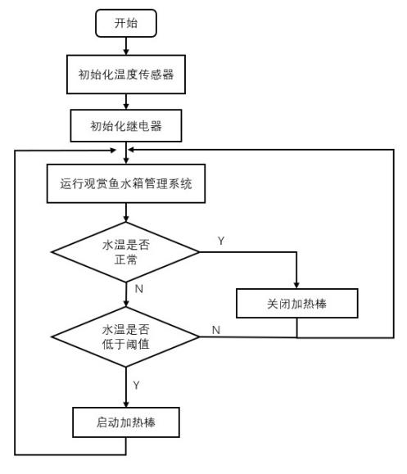

图5.4 水温调节功能流程图

## 5.5 自动换水子程序设计

自动换水功能的设计是为了保障水箱中的水环境长时间处于干净的状态，以适合鱼类生存。因此系统需要实时的检测水中水质的好坏，并将数据通过MCU判断是否需要更换水源，水泵在该功能中起到了注水和抽水的作用。

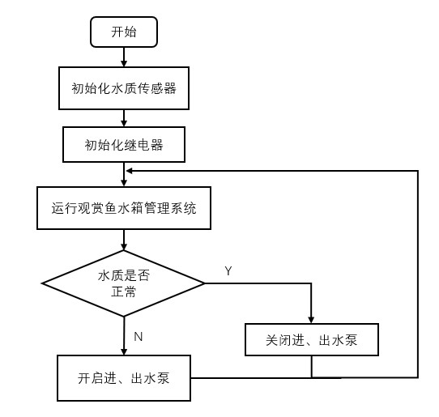

图5.5 自动换水功能流程图

## 5.6 自动喂食子程序设计

考虑到用户可能长时间不在家的情况，水箱中的观赏鱼无人喂食的问题，从而为本系统设计了自动喂食的功能。其中投喂时间依据来源于时钟模块的实时时间，投喂饲料的执行机构由舵机担任。为充分实现水箱管理系统对鱼类的自动喂养，该功能设计了投喂频率和单次投喂量，二者可根据用户的实际需求由用户自行设定。

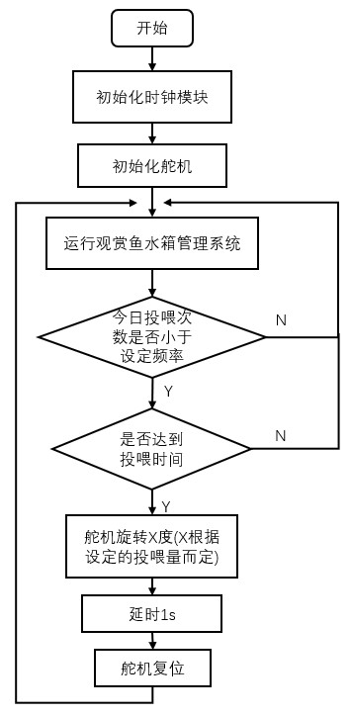

图5.6 自动喂食功能流程图

## 5.7 本章小节

本章介绍了软件系统的总体方案，然后分别进行了主程序、水位调节子程序、水温调节子程序、自动换水子程序以及自动喂食子程序设计思路进行了说明和功能流程图的绘制。

# 观赏鱼水箱智能管理系统的仿真与调试

## 6.1软件开发环境介绍

本设计使用的是STM32单片机，而STM32单片机可以通过多种环境进行开发，比较常用的开发工具有Keil MDK、IAR EWAERM、STM32CubeIDE、Embedded Studio等。结合已有的开发环境以及比较熟悉的开发方式，最终决定使用Keil MDK进行STM32单片机的开发。

### 6.1.1 IDE开发工具

Keil提供了完整的开发方案，包括C编译器、宏汇编器、连接器、库管理器和功能强大的仿真调试器。这些功能通过一个集成开发环境（uVision）结合在一起。当前最新版本的uVisio是uVision3，其界面与常用的微软VC++界面相似,友好且易于学习使用。同时，uVision3在程序调试和软件仿真方面也具备强大的功能。如下图6.1所示

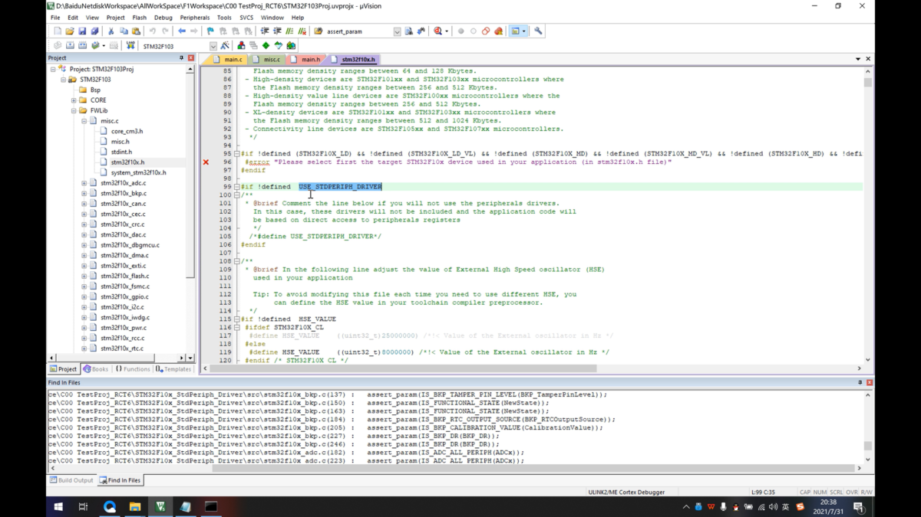

图6.1 Keil开发环境界面

### 6.1.2串口调试工具

在本次开发中，使用了正点原子发布的XCOM串口调试助手进行串口调试。XCOM是一款非常实用的串口调试软件，相比其他类似工具，它的界面美观且使用方便,如下图6.2串口助手界面所示。XCOM可以准确地自动识别串口，设定多个波特率，以及还能根据通讯器件的串口配置设置一帧数据相应的停止位，数据位和校验位，还具有同时支持单条和多条发送。并且还能够自动循环发送。在开发过程中，经常通过串口调试助手输出MCU的内部运行状态和数据，以确保系统功能在开发过程中的正确性。

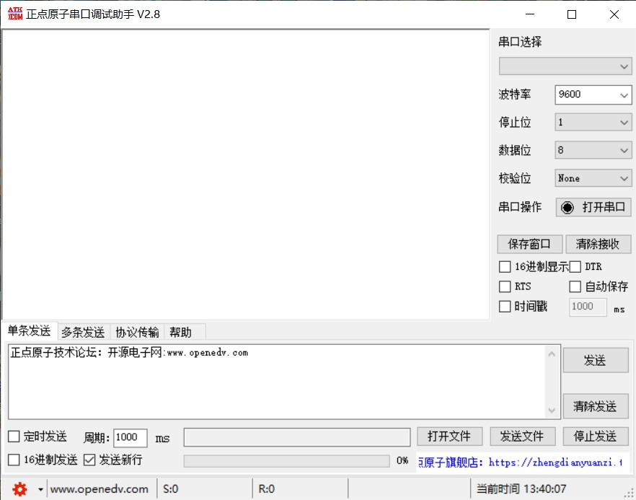

图6.2 串口调试助手

## 6.2系统功能的调试

### 6.2.1实时时钟功能的调试

通过将DS1302时钟模块与单片机正确连接后，单片机通过IIC通信协议的方式向时钟模块内的写保护寄存器地址0x8e写入0x00指令关闭模块的写保护功能，并向秒、分、时、日、月、周、年时间的写地址0x80、0x82、0x84、0x86、0x88、0x8a、0x8c写入用户设定的时间初始化数据，随后向地址0x8e写入0x80指令开启模块的写保护功能，防止时间数据被随意更改。随后通过单片机不断地向时钟模块的秒、分、时、日、月、周、年时间的读地址0x81、0x83、0x85、0x87、0x89、0x8b、0x8d发送读指令以获取最新时间。单片机从DS1302中获取的时间通过串口发送给串口上位机，以及通过OLED屏显示出来。时钟功能调试结果如下图6.3所示。

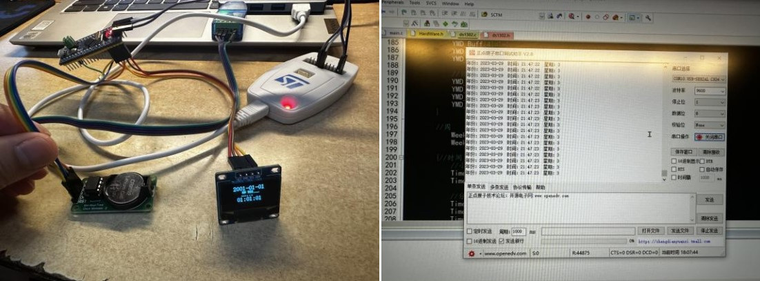

图6.3 时钟模块的连接与时间数据输出

### 6.2.2温度检测功能的调试

DS18B20是总线的通信方式，因此该传感器除了与单片机的电源相连接外，就只需要与单片机的一个IO口相连就能实现与单片机的通信。将温度传感器与单片机正确连接好后，首先要做的事就是发送复位信号给温度传感器，在单片机接收到来至温度传感器的应答信号后才能进行后面的通信，其次由于本次单总线上仅挂载了一个温度传感器，因此便不用再识别温度传感器的64位编码，因此直接发送0xC0指令和0x44指令，跳过64位ROM直接启动DS18B20进行温度转换，随后发送0xBE读温度暂存器指令，即可接收到来至温度传感器发送的两个字节的温度原始数据，通过一定的数据转换即可获得室内的环境温度。温度检测功能结果如下图6.4所示。

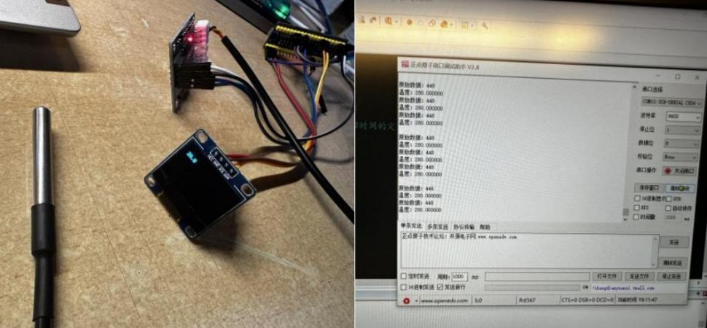

图6.4 OLED和串口输出温度数据

### 6.2.3水质检测功能的调试

TDS水质传感器是由TDS水质探头和信号转接板构成。信号转接板通过将TDS水质探头两金属电极之间的电导率转换为电压信号输出给单片机，其输出信号范围：0～2.3V。通过单片机的A/D模数转换功能，即可将水质传感器输出的模拟电压信号转换成数字信号，再通过TDS标准曲线公式和温度修正系数计算公式进行数据计算，即可获取水中的TDS值(溶解性固体总量)。下图6.5是水质传感器的测试结果。

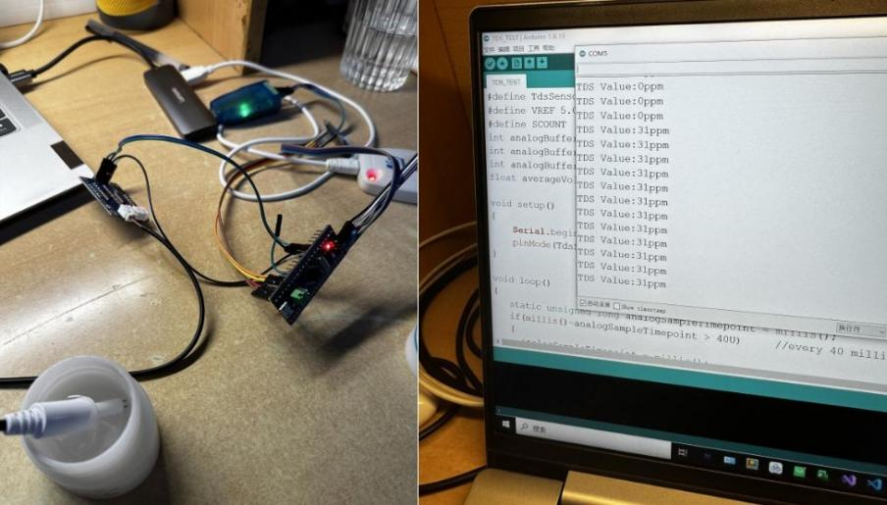

图6.5 水质模块连接与测量值输出

### 6.2.4距离检测功能的调试

距离检测功能使用的是超声波模块，其目的是为了进行水位的检测。超声波模块主要通过Trig和Echo引脚与单片机完成测距任务。当超声波模块的Trig引脚被拉高且保持10us以上，则通过模块上的声波发射器循环发出8个40KHz的脉冲，且Echo引脚被拉高，当声波接收器接收到被反弹回来的声波后，Echo引脚被拉低。因此通过单片机的定时器测量Echo引脚被拉高的时间，即可知道声波从发射到被反弹回来的总时间T，利用声音在空气中的传播速度(大概为340m/s)，并结合总时间T通过速度时间公式(s=v*t)，即可计算出模块与前方物体之间的距离。距离检测功能测试结果如下图6.6所示。

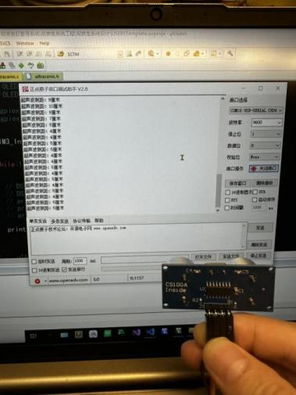

图6.6 串口调试助手输出距离测量值

### 6.2.5OLED显示功能的调试

0.96寸的OLED屏完成了整个系统的信息显示任务。其主要负责整个系统的UI显示。其中需要显示的数据包括实时时间，水箱温度，水质信息，用电器状态以及功能图标和多个菜单界面。其中时间、温度、功能名称等字符的显示使用的是OLED显示屏店家提供的字符库，而系统图标则是自己找的图片，然后通过取模软件Image2Lcd取模，获取图标的像素数组，从而实现图标在OLED屏上的显示。OLED显示屏的显示测试结果如下图。

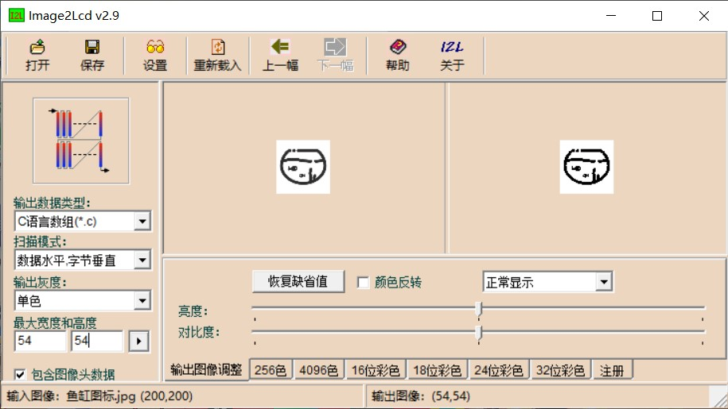

图6.7 Image2Led软件取模鱼缸系统图标

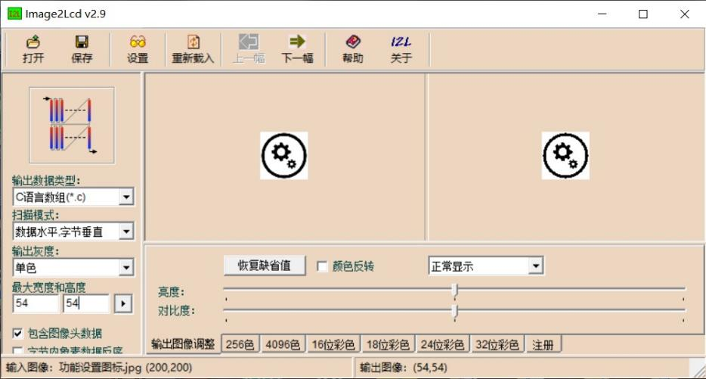

图6.8 Image2Led软件取模系统设置图标

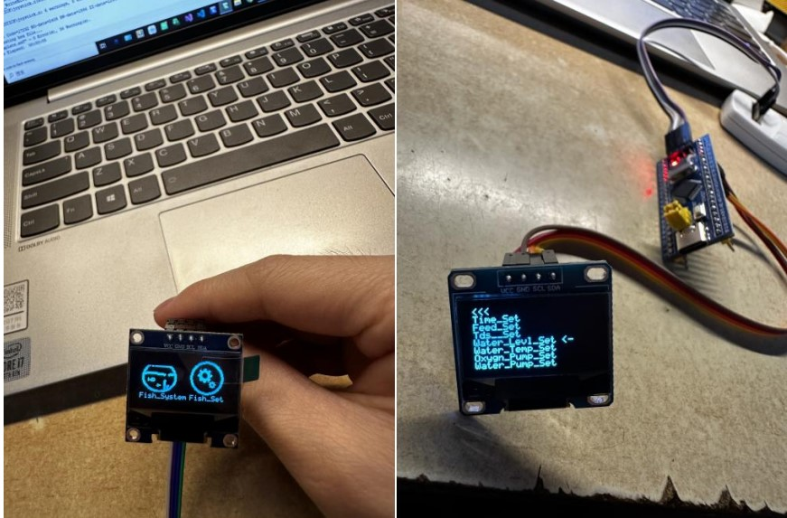

图6.9 OLED显示系统图标和功能菜单

### 6.2.6系统交互功能的调试

在各个模块的功能调试完成后，需将所有模块组合起来，并编写完整的系统程序，包括各功能程序和交互程序。在整个系统中，用户可通过交互模块中的摇杆设置系统功能的相关参数，以及切换用电器的工作状态。系统交互测试如下图6.10所示。

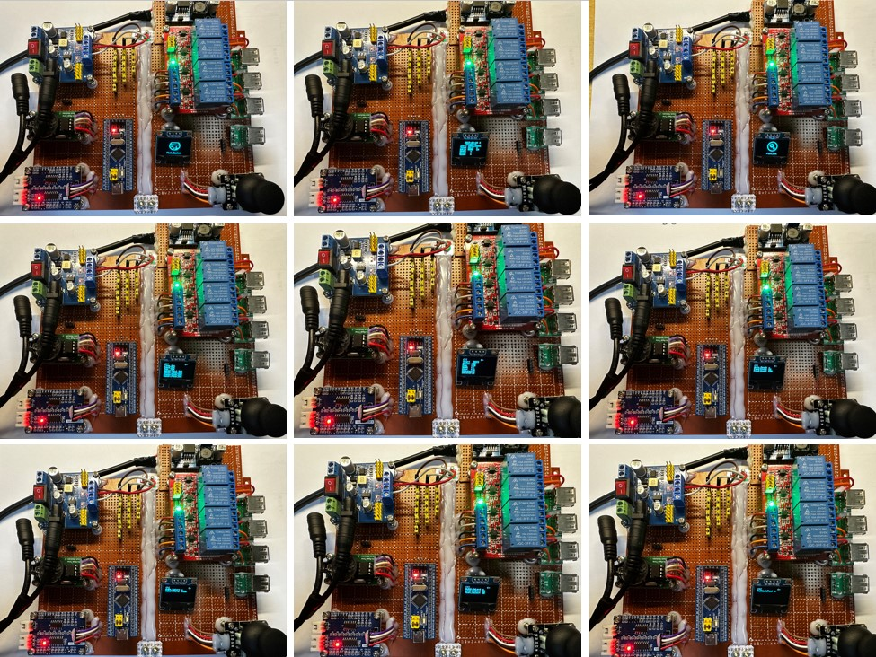

图6.10 交互程序运行调试

### 6.2.7系统电路的焊接

本系统通过洞洞板焊接的方式将各个模块的电路连接起来，为提高整个系统的稳定性和抗干扰性，通过热熔胶将系统背部的电路封闭起来，避免系统在接触到细小的导电碎屑时，直接将系统的VCC和GND短路，从而烧坏器件，导致系统的瘫痪。焊接过程如下图。

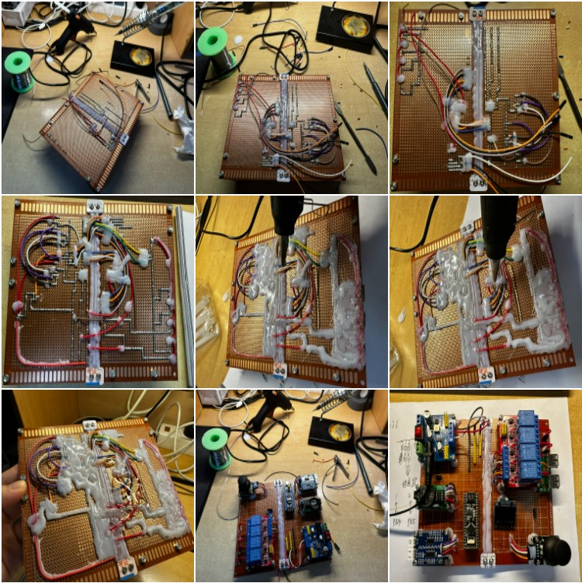

图6.11 焊接过程记录

# 总结与展望

## 7.1总结

本论文是基于STM32微控制器所开发的观赏鱼水箱智能管理系统设计，本课题是根据具体生活场景和大众对日常观赏鱼饲养的各种困扰所提出来的解决方案。前期的工作主要是对大众关于观赏鱼饲养问题的收集和总结，并根据收集到的大多数问题提出合适的解决方案。随后就是寻找国内外的相关文献，了解国内外对观赏鱼管理系统的研究及应用，并从中收获到其它专家学者就该问题所提出的解决方法和思路。最后根据前人的方法和思路对之前提出的解决方案进行修改，最终确定一个最优的解决方案。

本文设计工作总结如下：

1)对观赏鱼水箱智能管理系统进行需求分析，考虑设计一款能够结合用户养鱼习惯的智能水箱管理系统。并根据目标用户的需求进行了功能设定，其中包括水温检测，水质检测，水温调节，水位调节，自动换水，自动喂食功能。

2)根据观赏鱼水箱智能管理系统整体的功能设定，对各个功能需要用到的模块和器件进行了相应的对比和选型。

3)学习各个模块的使用方法，其中包括实时时钟模块和OLED显示屏使用的IIC通信协议，超声波模块的测距原理，DS18B20温度传感器的单总线通信协议以及TDS水质传感器的信号A/D转换方法和数据进行TDS标准曲线公式转换的方法。

4)完成了软件控制系统的设计，首先编写了各个模块的驱动程序和测试代码，完成了各个模块的功能验证。在验证了各个模块功能的完整性后，则编写了整个系统的控制程序，将各个模块的功能互相结合起来，组合成相应的系统功能。最后则是设计了整个系统的UI界面以及编写整个系统的人机交互程序。

5)通过洞洞板将所有的传感器和模块的电路焊接在一起，并通过万用表检测焊接电路的连通性和正确性。最后将整个系统上电，验证各项功能的实际运行效果。

## 7.2展望

本文实现了观赏鱼智能管理系统的基本功能，整体设计基本满足实验要求，但是在一些地方依然还有提升的空间，例如：

1)整体的电路设计的优化，本次使用的是多个现成的模块和传感器，因此实物在体积上会显得比较臃肿，如果选择将各功能模块改用裸片的方式进行电路设计以及通过PCB制板，最终将整个系统落实在一块完整的PCB上，将大大的缩小真个系统的尺寸，同时也使得整个系统电路看上去更加完整。

2)水质检测功能的优化，水中含有多种物质，物质的特性影响着水的品质。因为水中可能溶有各种各样的物质，例如酸性物质、碱性物质、含磷物质、泥土等等，那么水质的好坏应该是多方面因素影响的，例如PH值、浑浊度、TDS值等。而本次设计仅用了TDS值来判断水质的好坏，后续可以引入其它的传感器检测水环境的PH值和浑浊度，从而使水质的检测结果可信度更高。

3)整个系统的人机交互UI的美观性和操作的友好性还有待提高。虽然使用摇杆的交互方式比起按键交互，在操作体验上已经有了很大的提升，但是摇杆交互的性能没被开发到极限，整个系统的摇杆交互还仅仅只是开发了一小部分。另外整个系统的UI设计还可以通过取模更多的特殊图标去代替相关功能的字符名称，使用户可以更加轻松的通过图标去辨识对应的功能。另外在整个系统中，不同菜单之间切换的流畅性也还有很大的提升空间。

# 致 谢

总觉得来日方长，毕业遥遥可及。终于也到我执笔于此处，我曾看到过很多人热泪盈眶的论文致谢，也曾想过我会写些什么，当我回首过往种种虽有万般不舍仍心存感激。站在人生转折的岔路口上，我对未来充满期待，又不得不接受我们都只是芸芸众生中的一个普通人而已。在成为更好的人之前，一直都离不开老师、同学、朋友给我真诚的帮助。想感谢的人太多了，生命中每一一个出现的人，都在慢慢让我成为更好的我。成长就是一个不断的学会告别的过程，有人走向山，有人走向海，都是好风光。

首先，我要感谢我的父母。他们虽然很平凡，什么都给不了我，却又什么都给了我。他们不能像别人家的父母一样提前给我规划好人生，上什么样的大学，学什么样的专业，可能听过最多的话就是，让我自己自己选择。他们没有太高的文化水平，却一直支持让我再努力往上走一走，去看到更多的风景,增长更多的见识,他们不会给我太多的建议，却永远地默默支持着我的每一个选择，他们是我坚定向前的动力，希望以后的我可以拉着他们的手，去看他们未曾见过的世界。。

其次，我要感谢我的毕设指导老师李艾星，在论文选题、后期对设计的查漏补缺、以及论文的审查和编撰，李老师拿出了大量的时间和精力为我们解决毕业设计中遇到的问题。每周五开毕设小组会议解决我们在毕设中遇到的各种问题例如实物制作中遇到的技术难题和编写论文中遇到的格式问题。李老师都竭尽全力帮助我解决问题，与我们共同研究学习，在本次毕业设计和论文写作当中，我也学到了许多宝贵的知识。

此外，我还要感谢学院的各位老师，正是因为学院老师在大学四年的尊尊教导，我才能在学校不断提高自己的专业知识和相关技能，让我能在毕业的时候更好的踏足与社会。

最后，我要感谢感谢我的室友们，感谢你们出现在我酸甜苦辣的生活里。感谢一直关心陪伴着我的朋友。得一二知己，远甚泛泛之交三五千万，在不知所措时才不会茫茫不知所终。希望我们的友谊长存，祝愿我们前程似锦，每个人都有美好的未来。

# 参 考 文 献

1. 刘志鹏.观赏鱼缸智能水质管理系统设计与研究[D].广东工业大学[2024-05-18].
2. 何颖,唐幸洪,张法强,等.多功能智能鱼缸控制系统的研究与设计[J].电子制作, 2019(3):3.DOI:CNKI:SUN:DZZZ.0.2019-Z1-017.
3. 叶孟杰.一种观赏鱼饲料自动取料投喂装置:CN201910881184.X[P].CN110463641A[2024-05-18].
4. 郭志泰.促进观赏鱼产业发展的意义[J].水产科技情报, 2001, 28(1):2.DOI:CNKI:SUN:SCKJ.0.2001-01-012.
5. 张军英,戴云燕.淡水鱼养殖对水质的要求及生产管理[J].中国畜牧兽医文摘, 2016(2):1.DOI:CNKI:SUN:ZXWA.0.2016-02-064.
6. 张秋晶,林旭珠,邱金波,等.一种基于物联网技术的智能鱼缸养殖系统设计[J].黑龙江科技信息, 2021, 000(010):103-104.
7. 王勋,康荣显,王玥,等.基于STM32单片机的智能鱼缸设计[J].赤峰学院学报:自然科学版, 2022, 38(5):5.
8. 郝海燕,李梦琪,李瑾玥,等.基于单片机的智能鱼缸控制系统设计[J].内江科技, 2022, 43(3):49-50.
9. Biswal A, Paul T, Debroy S, et al. Indigenous Ornamental Fish of North-East India: PresentStatus, Threats and Conservation Strategies[J]. Biotica Research Today, 2020, 2(6): 445-447.
10. Angulo I, García-Zubia J, Orduña P, et al. Addressing low cost remote laboratories through federation protocols: Fish tank remote laboratory[C]//2013 IEEE Global Engineering Education Conference (EDUCON). IEEE, 2013: 757-762.
11. 紫佳.牵着我的手,鱼市任你游[J].中国观赏鱼, 2002(2):3.
12. 彭文辉,杨琳,童名文,et al.单片机原理及接口技术:基于STC系列51单片机[M].清华大学出版社,2019.
13. 王永虹,徐炜,郝立平.STM32系列ARM Cortex-M3微控制器原理与实践[M].北京航空航天大学出版社,2008.
14. 杜洋.STM32入门100步(第23步) RTC实时时钟的基本原理及功能[J].无线电, 2020(6):6.
15. 隋明发,王大志.利用DS1302实现时间锁定及密码保护功能[J].单片机与嵌入式系统应用, 2007(12):2.DOI:10.3969/j.issn.1009-623X.2007.12.024.
16. 数字温度传感芯片.LM75A Demo 使用指南[J].[2024-05-18].
17. 张艳,贾应炜.基于HC-RS04模块的超声波测距系统设计[J].自动化技术与应用, 2016(3):5.DOI:CNKI:SUN:ZDHJ.0.2016-03-021.
18. 黄明智,何家安,王新,et al.一种水中总溶解固体实时监测设备:CN202220799063.8[P].CN218766878U[2024-05-18].
19. 段斌.压电式传感器的原理与影响因素研究[J].才智, 2011(22):1.DOI:CNKI:SUN:CAIZ.0.2011-22-048.
20. 程青云,付永文,朱晖,et al.一种用于SWD串行调试端口的单线调试及下载路:CN202210833514.X[P].CN202210833514.X[2024-05-18].
21. 高成振,马永飞,孙战先,等.基于预布去耦电容的片上电源噪声抑制策略[J].计算机工程, 2018, 44(11):6.DOI:10.19678/j.issn.1000-3428.0048888.
22. 莫言.单总线(1-WireBus)技术及其应用[J].电子制作, 2006(12):5.DOI:CNKI:SUN:DZZZ.0.2006-12-002.
23. 霍军亚,李强,罗宇华,等.对A/D转换器进行偏差补偿的装置、温度检测装置:CN201220484474.4[P][2024-05-18].